INFORME TRIMESTRAL DE ACTIVIDADES

ENERO, FEBRERO Y MARZO 2025
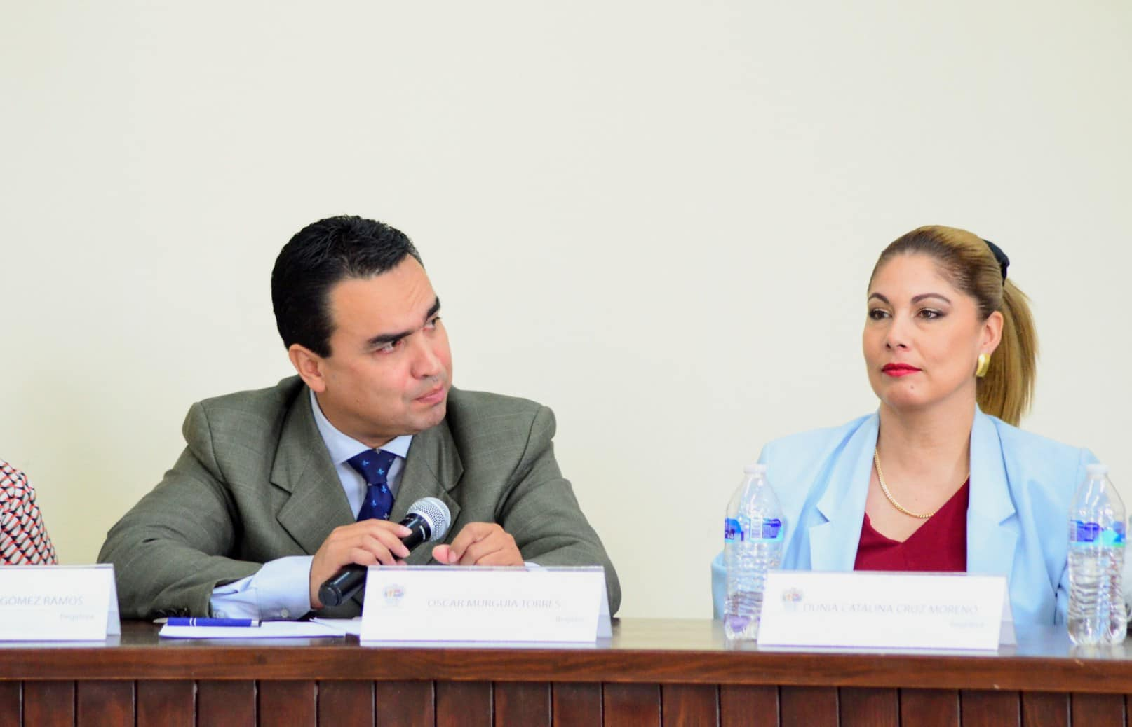

OSCAR MURGUÍA TORRES
REGIDOR

Justificación

El presente informe de actividades trimestral corresponde a los meses de enero, febrero y marzo del año 2025 dos mil veinticinco, iniciando las actividades en la regiduría a partir del 01 de octubre del 2024, para efectos de este informe comenzando las actividades a partir del 02 de enero hasta el 31 de marzo del 2025, en cumplimiento del artículo 8 fracción VI inciso I) de la Ley de Transparencia y Acceso a la información Pública del Estado de Jalisco y sus Municipios.

Refiero las actividades que he realizado como parte de mis facultades y obligaciones conferidas conforme a los artículos 49 y 50 de la Ley del Gobierno y la Administración Pública, así como lo relativo al Reglamento Interior del Municipio de Zapotlán el Grande, Jalisco, consistente en la asistencia de las sesiones de Ayuntamiento, elaboración de iniciativas, realización de sesiones de la Comisión Edilicia de Calles, Alumbrado Público y Cementerios, la cual presido asistencia y participación en las diversas comisiones edilicias de las cuales formo parte como lo son:
Comisión Edilicia Permanente de Cultura, Educación y Actividades Civicas; Comisión Edilicia Permanente de Espetaculos Públicos e Inspección y Vigilancia; Comisión Edilicia Permanente de Transito y Protección Civil; Comisión Edilicia Permanente de Rastro.

Además de participar en las diferentes actividades del Gobierno Municipal 2024-2027, principalmente la atención a la ciudadanía.

Sesiones de Ayuntamiento

Ordinarias

- Sesión Ordinaria de Ayuntamiento número 04, de fecha 27 de enero 2025.
- Sesión Ordinaria de Ayuntamiento número 05, de fecha 24 de febrero 2025.
- Sesión Ordinaria de Ayuntamiento número 06, de fecha 27 de marzo 2025.

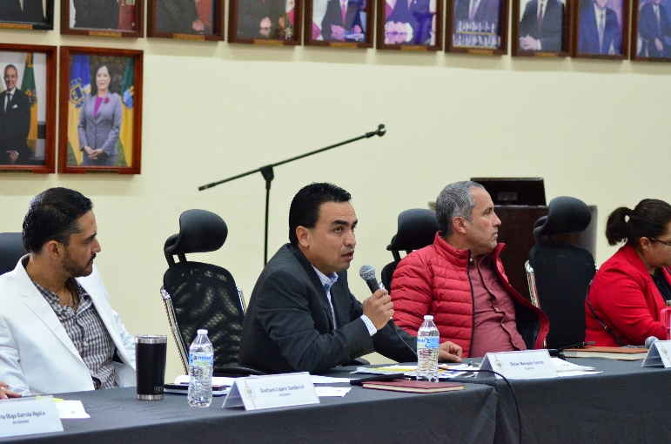
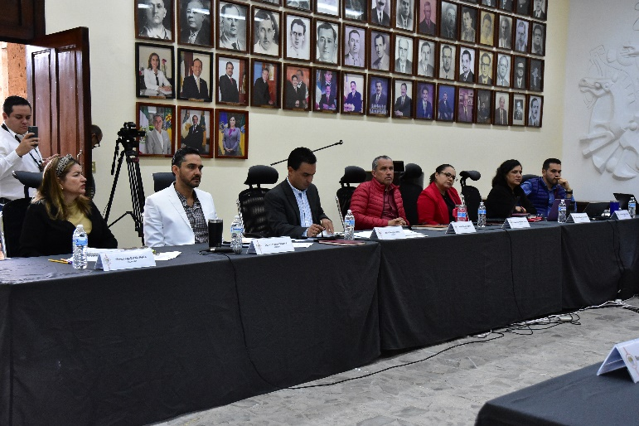

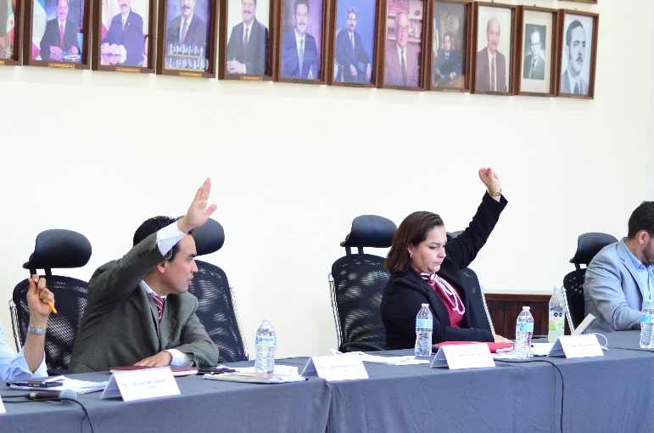
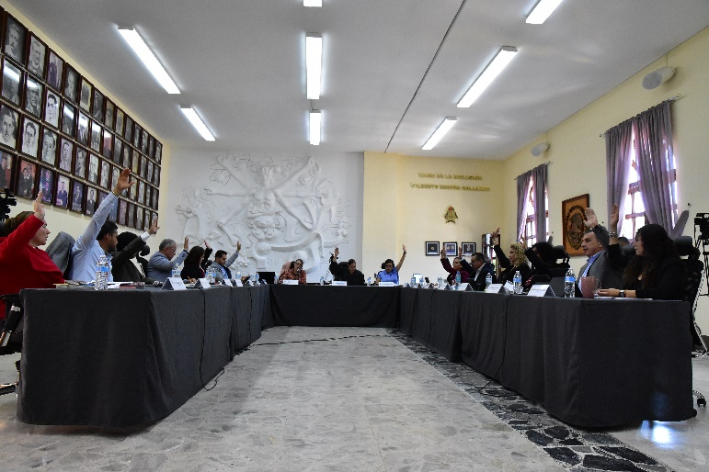

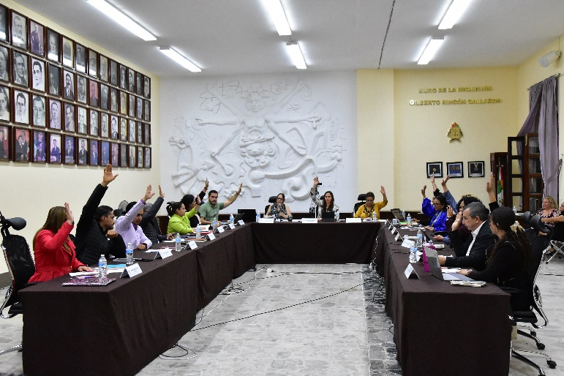
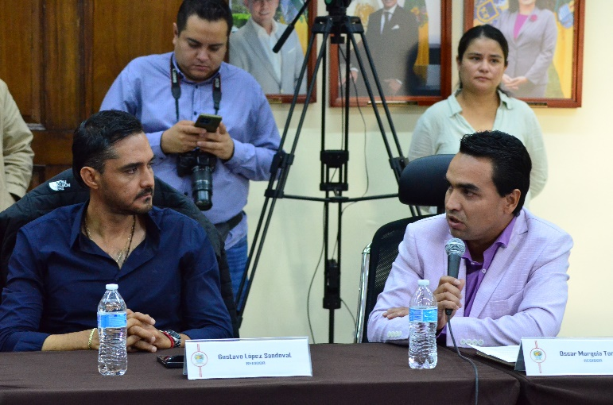

Extraordinarias

- Sesión Extraordinaria de Ayuntamiento número 13, de fecha 14 de enero 2025.
- Sesión Extraordinaria de Ayuntamiento número 14, de fecha 28 de enero 2025.
- Sesión Extraordinaria de Ayuntamiento número 15, de fecha 12 de febrero 2025.
- Sesión Extraordinaria de Ayuntamiento número 16, de fecha 13 de febrero 2025.
- Sesión Extraordinaria de Ayuntamiento número 17, de fecha 25 de febrero 2025.
- Sesión Extraordinaria de Ayuntamiento número 18, de fecha 13 de marzo 2025.
- Sesión Extraordinaria de Ayuntamiento número 19, de fecha 19 de marzo 2025.

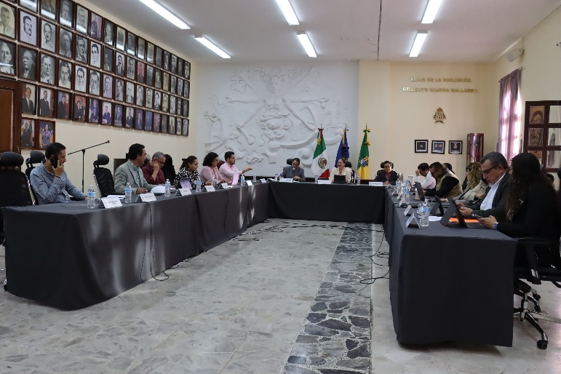
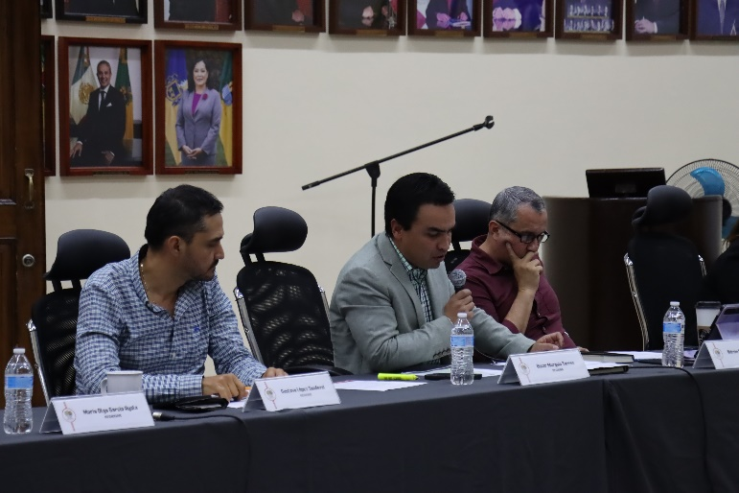

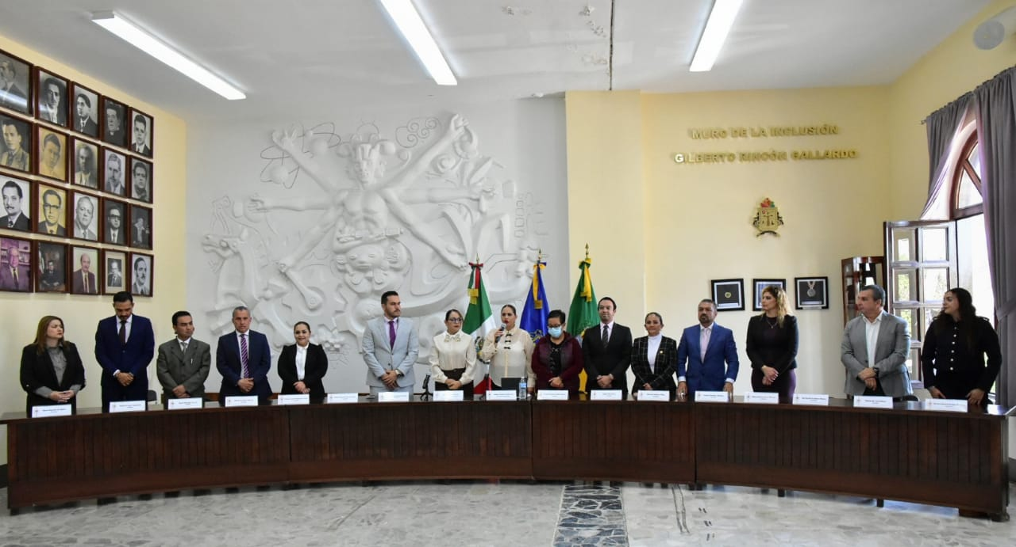
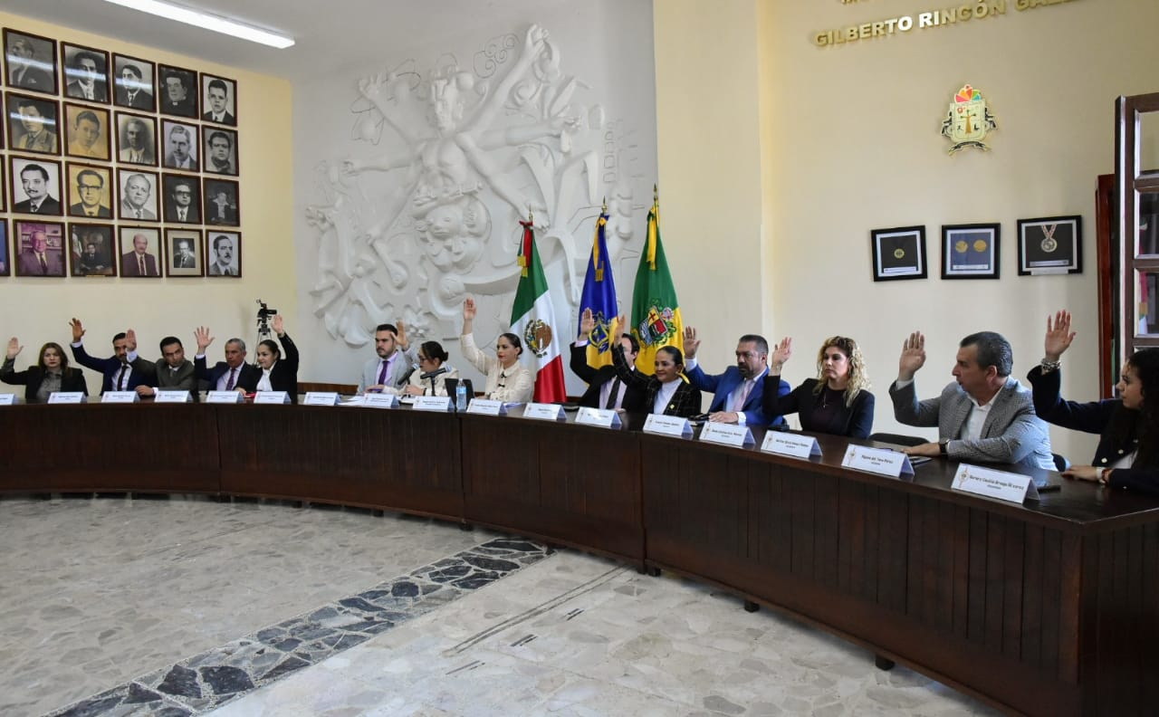

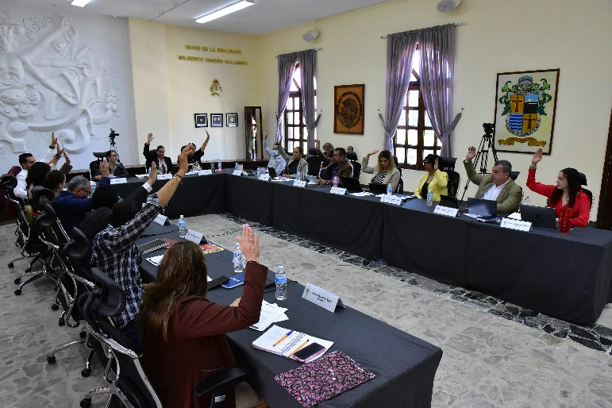
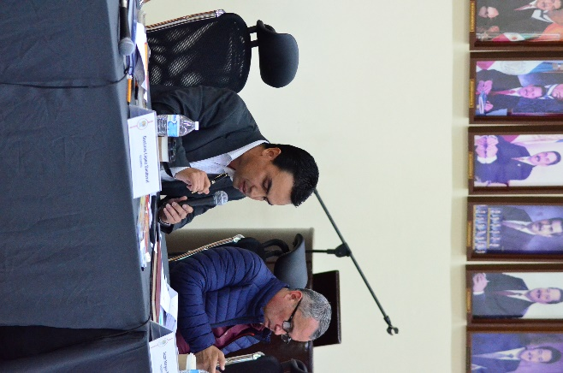

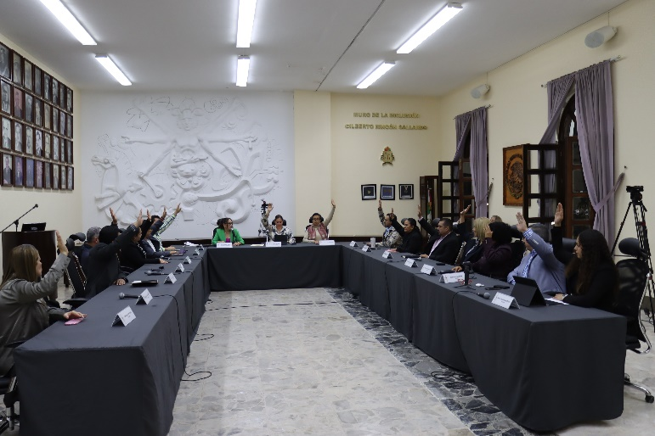
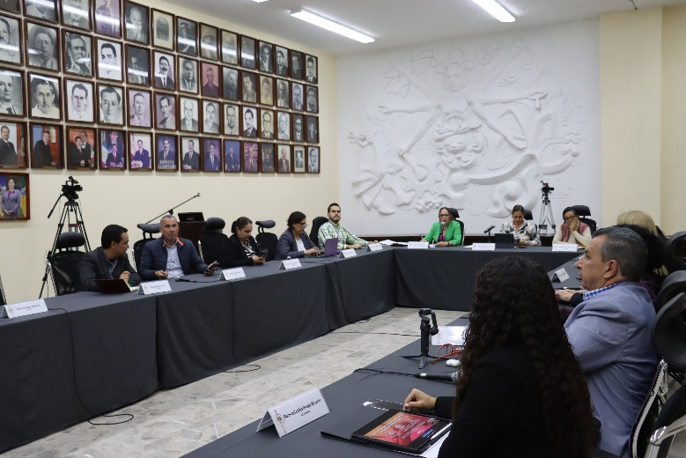

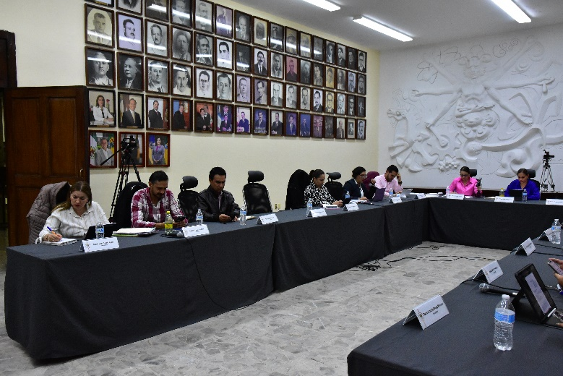
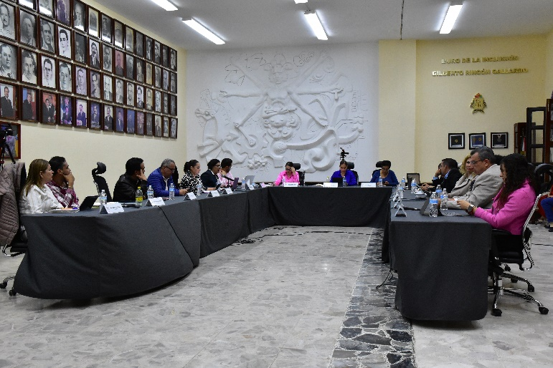

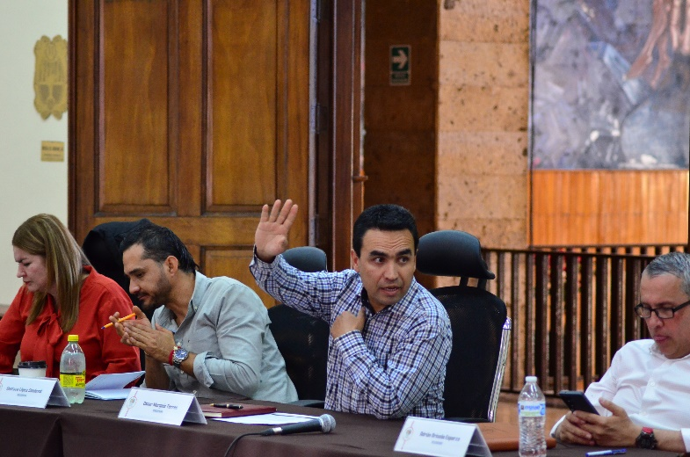
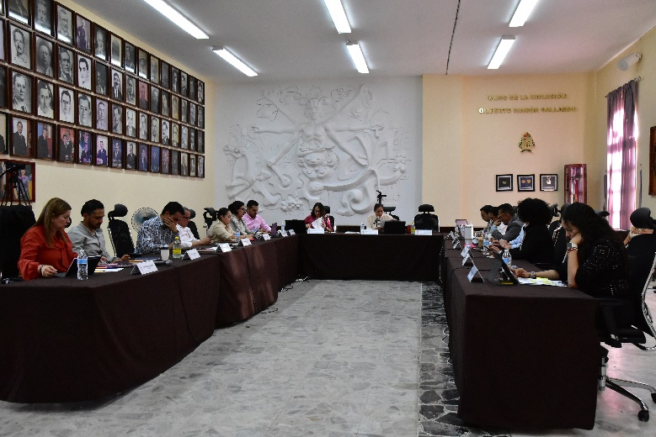

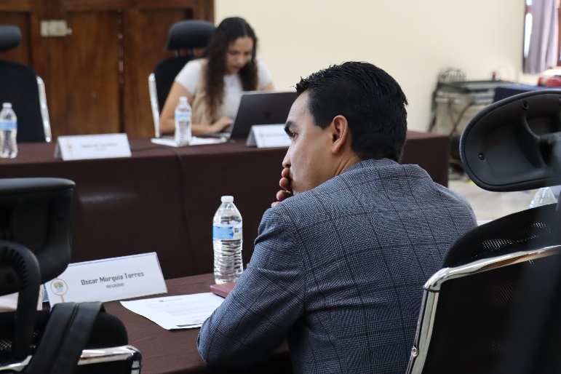
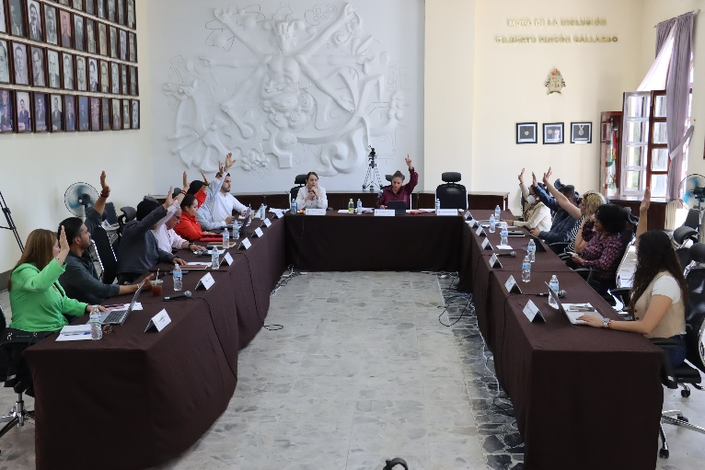

Solemnes

- Sesión Solemne de Ayuntamiento número 05, de fecha 28 de enero 2025.
- Sesión Solemne de Ayuntamiento número 06, de fecha 07 de marzo 2025.

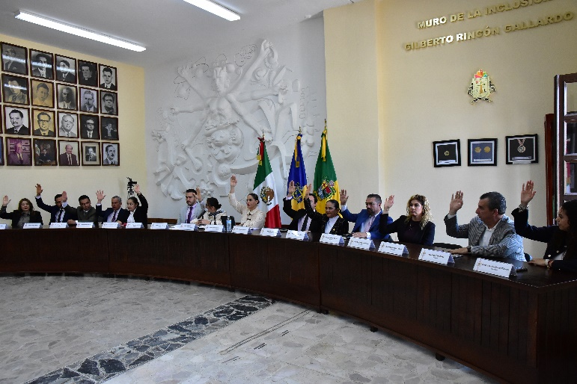
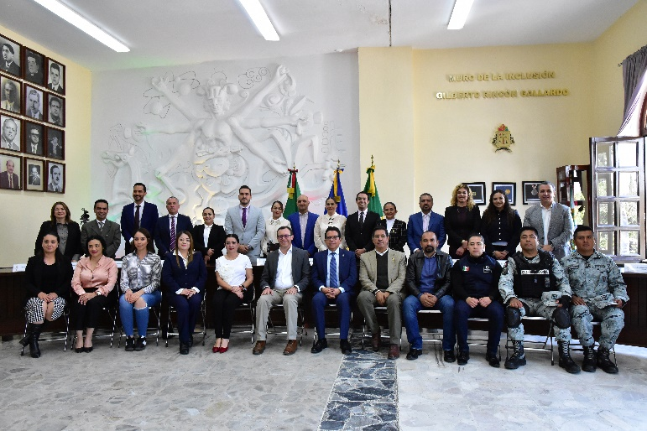

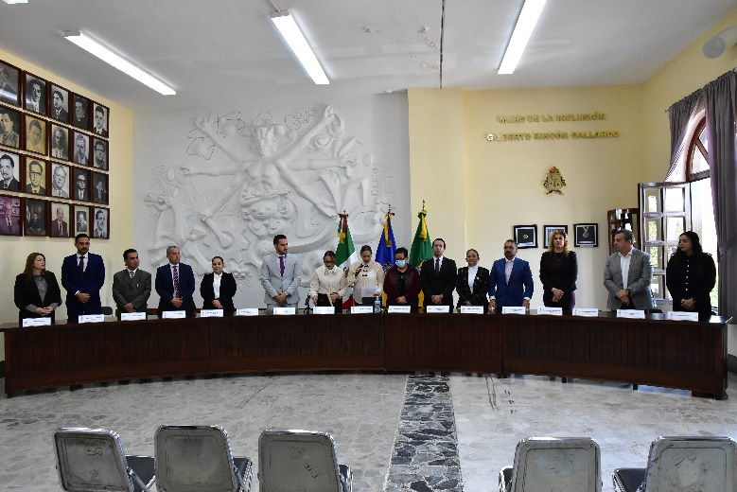
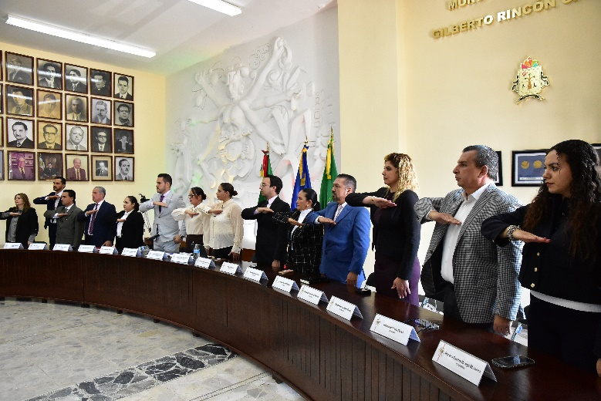

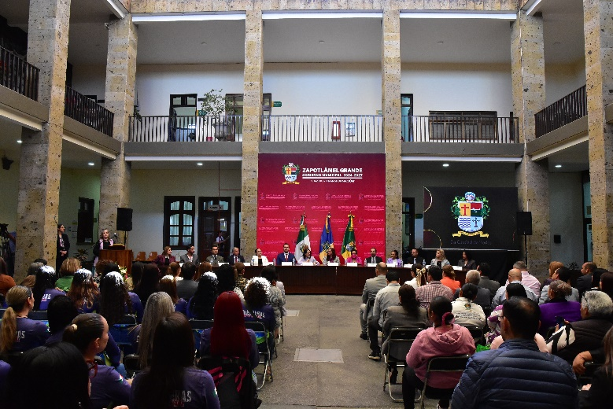


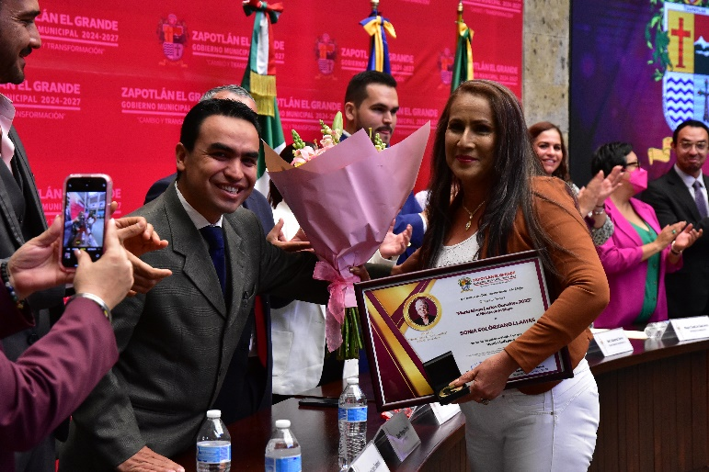
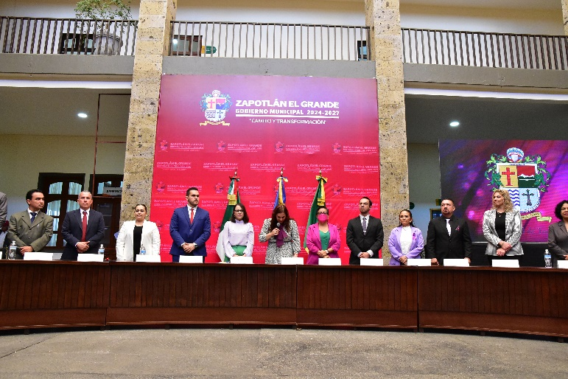

Sesiones de Comisiones
edilicias Permanentes

Sesiones de comisión edilicia que preside

Comisión Edilicia de Calles, Alumbrado Público y Cementerios.
- Sesión Ordinaria número 03 de fecha 10 de febrero de 2025.
- Sesión Ordinaria número 04 de fecha 24 de marzo de 2025.
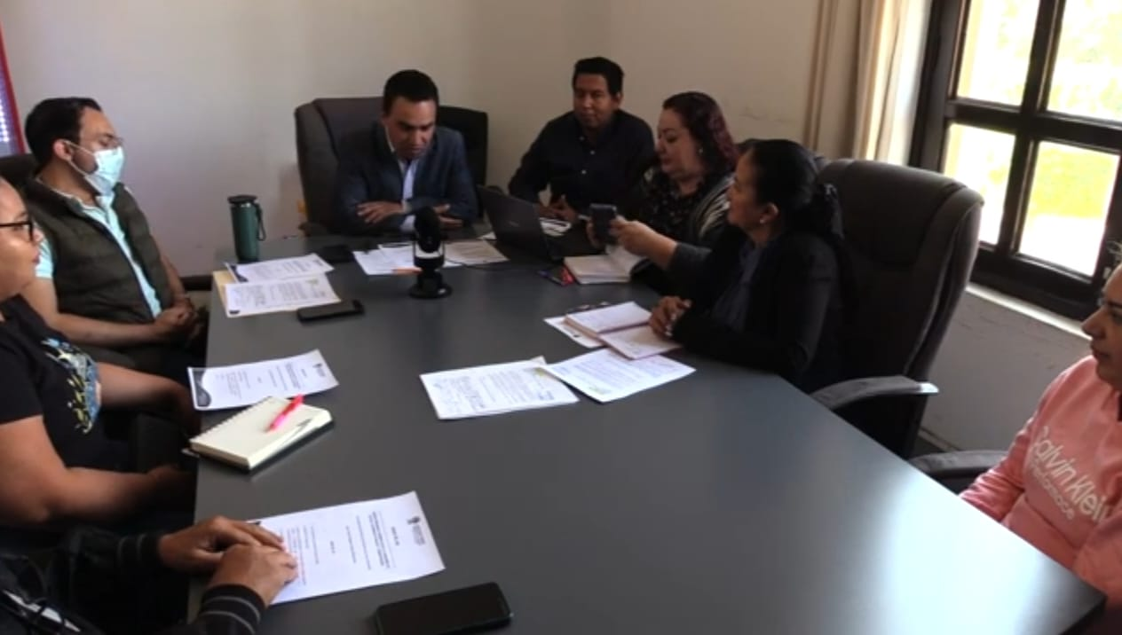
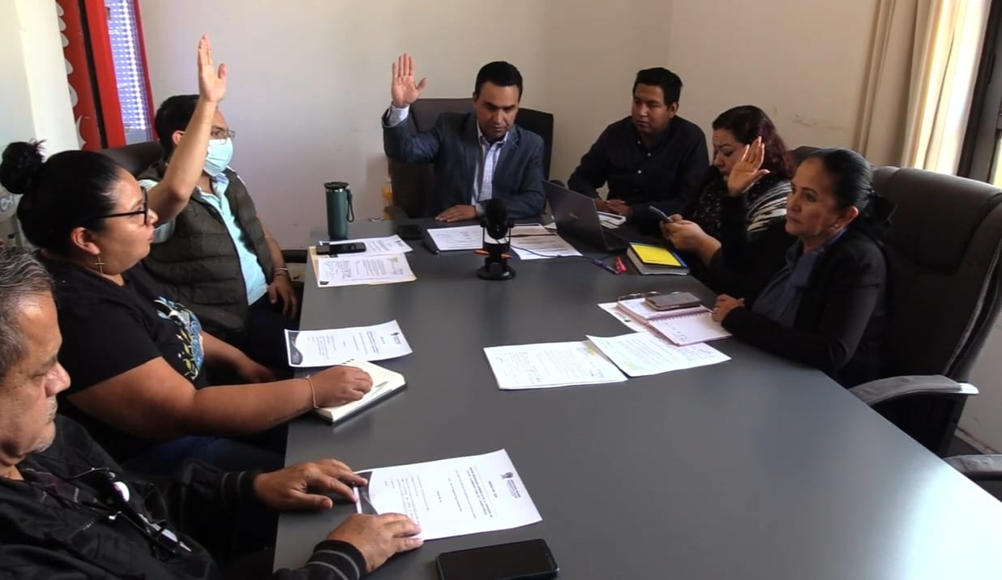

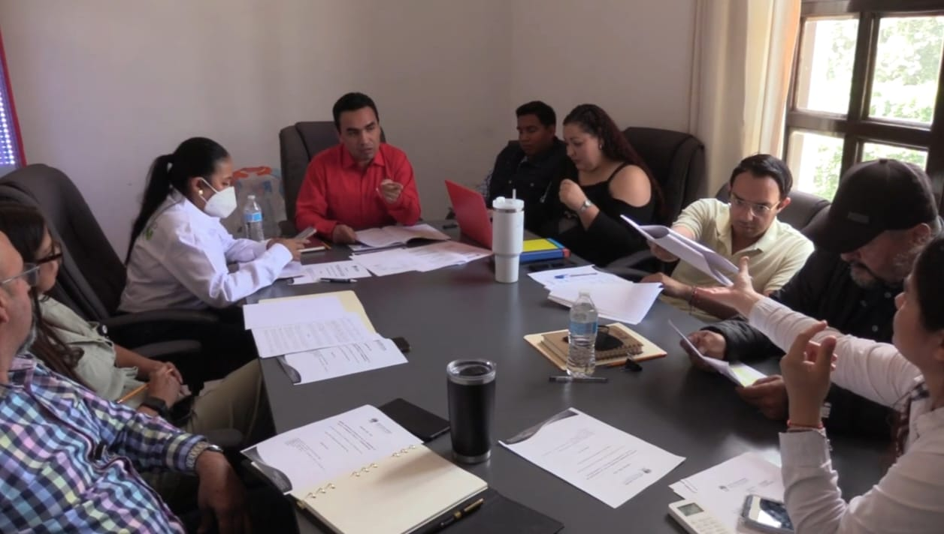
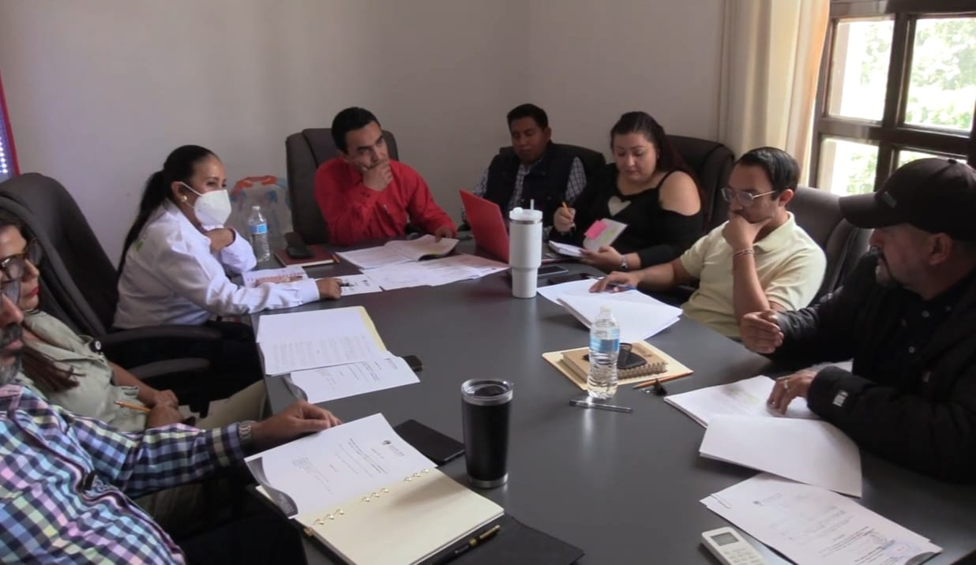

Sesiones de comisiones edilicias en las que participa

Comisión Edilicia de Cultura, Educación y Actividades Cívicas.
- Sesión Extraordinaria 01 de fecha 24 de enero de 2025.
- Sesión Ordinaria 04 de fecha 14 de febrero de 2025.
- Sesión Extraordinaria 02 de fecha 18 de febrero de 2025.
- Sesión Ordinaria 05 de fecha 06 de marzo de 2025.
- Sesión Extraordinaria 03 de fecha 10 de marzo de 2025.
- Sesión Ordinaria 06 de fecha 19 de marzo de 2025.

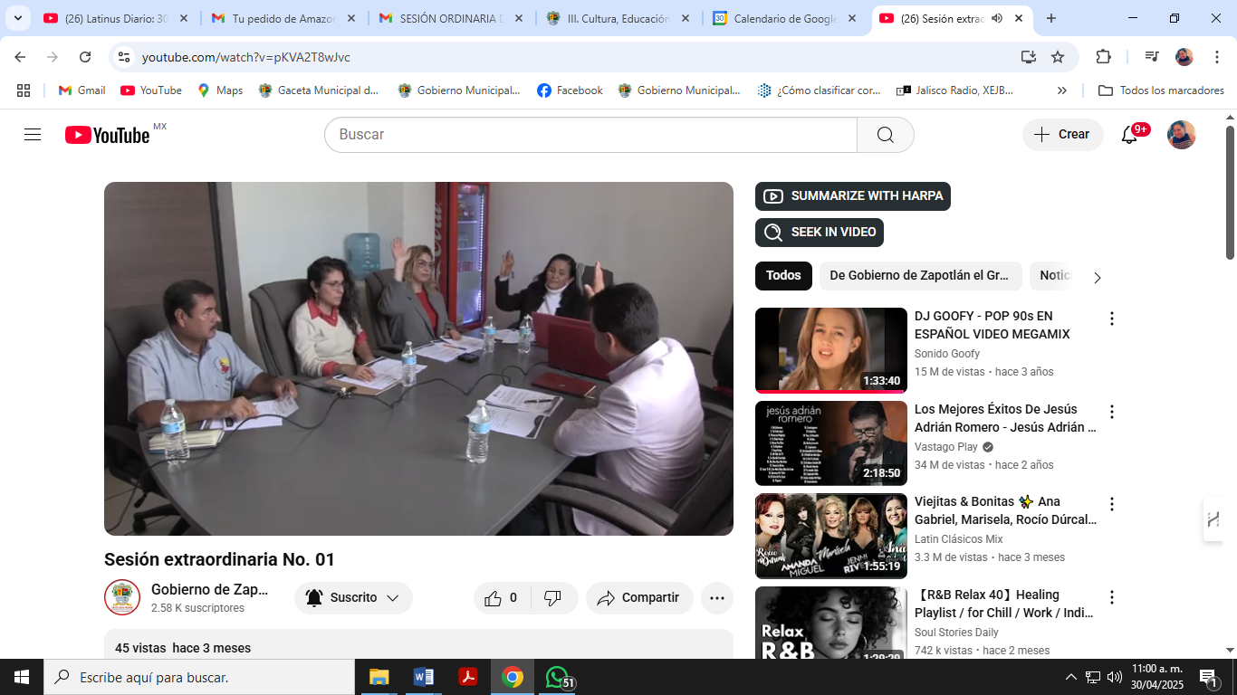
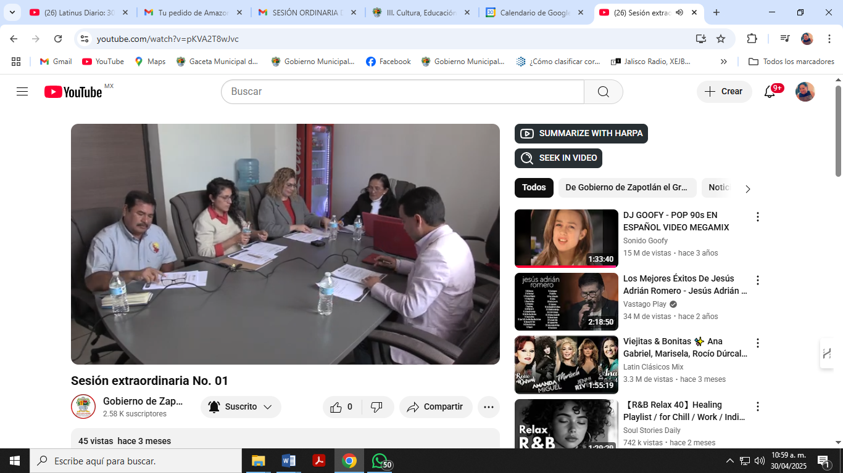

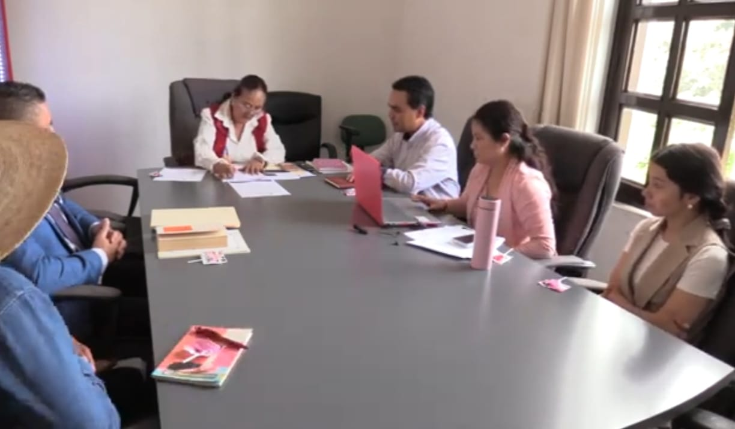
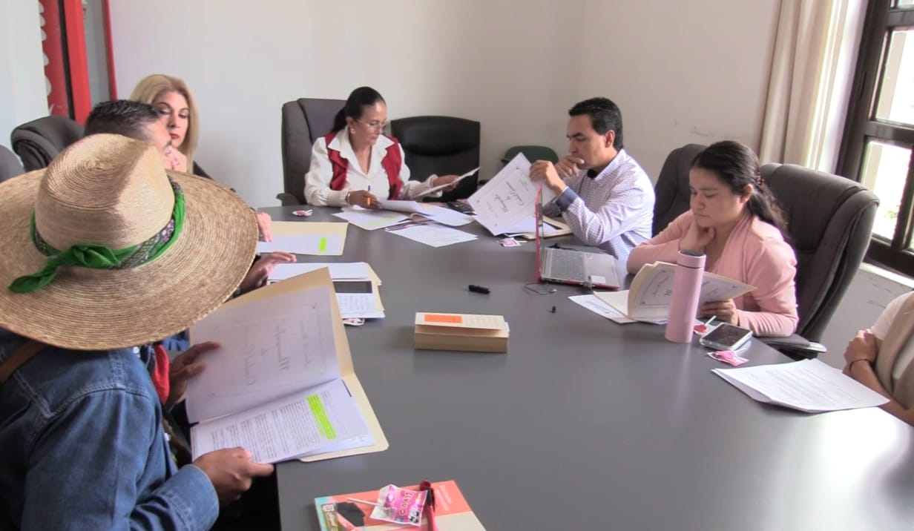

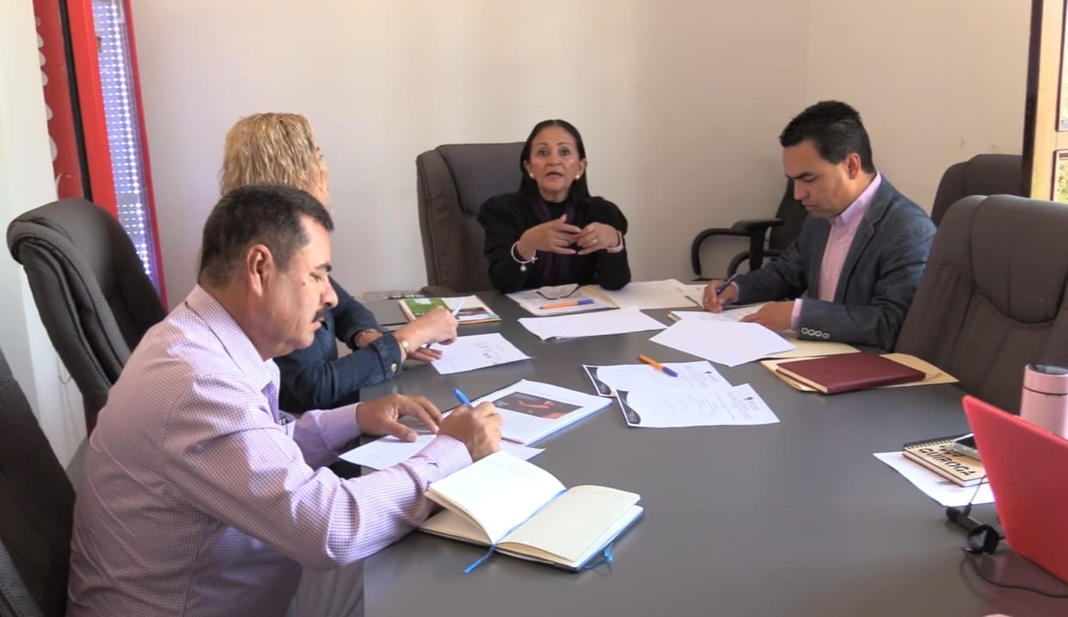
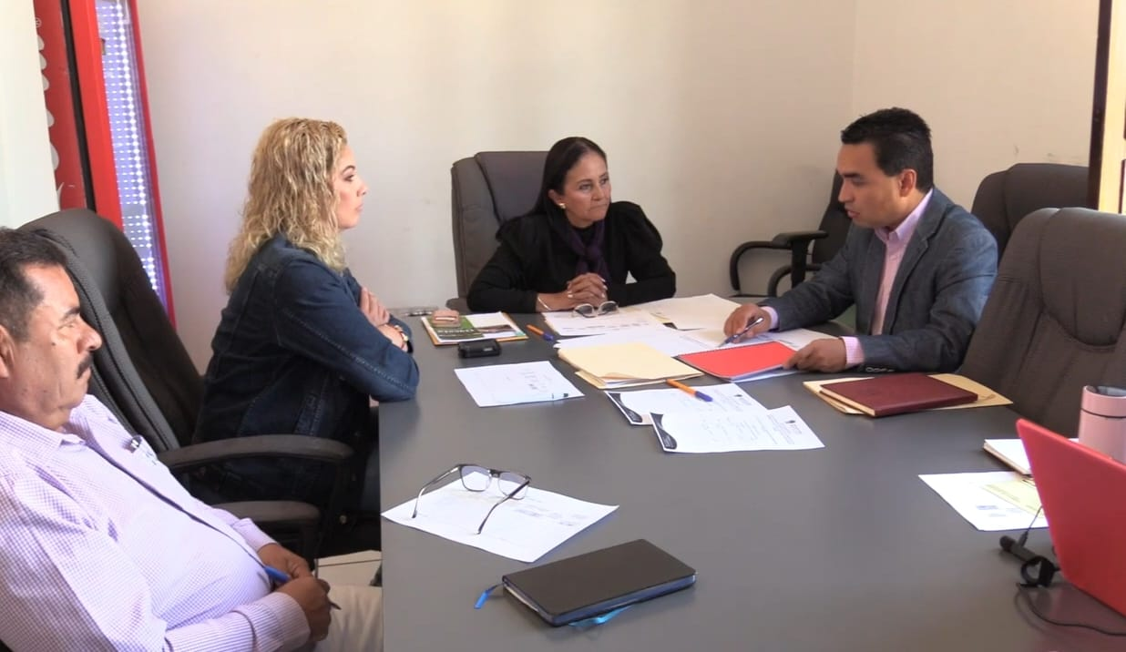

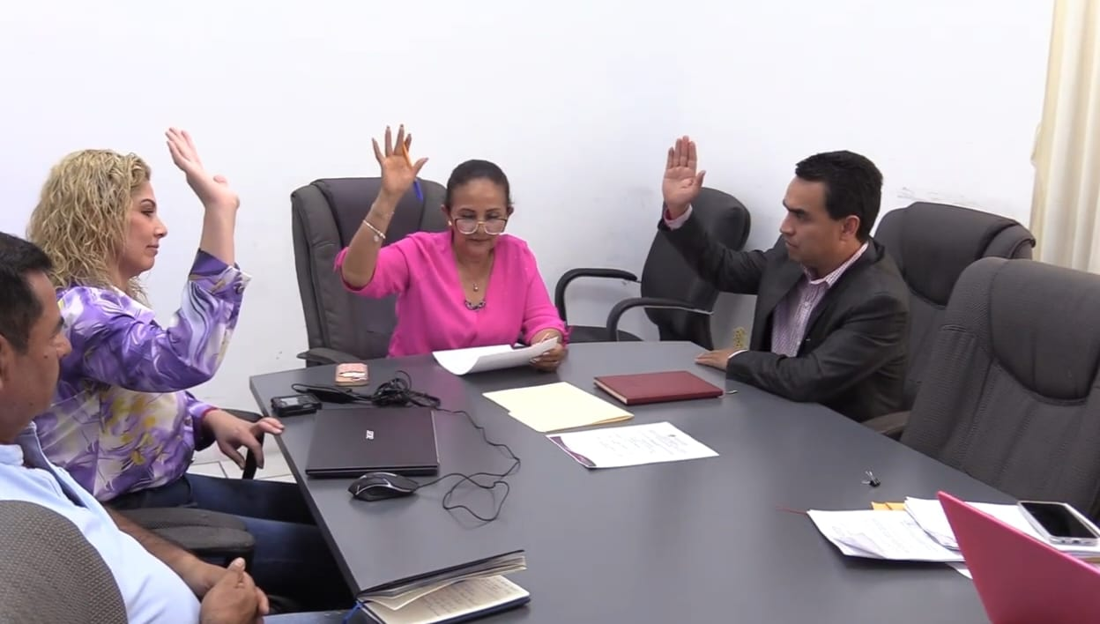
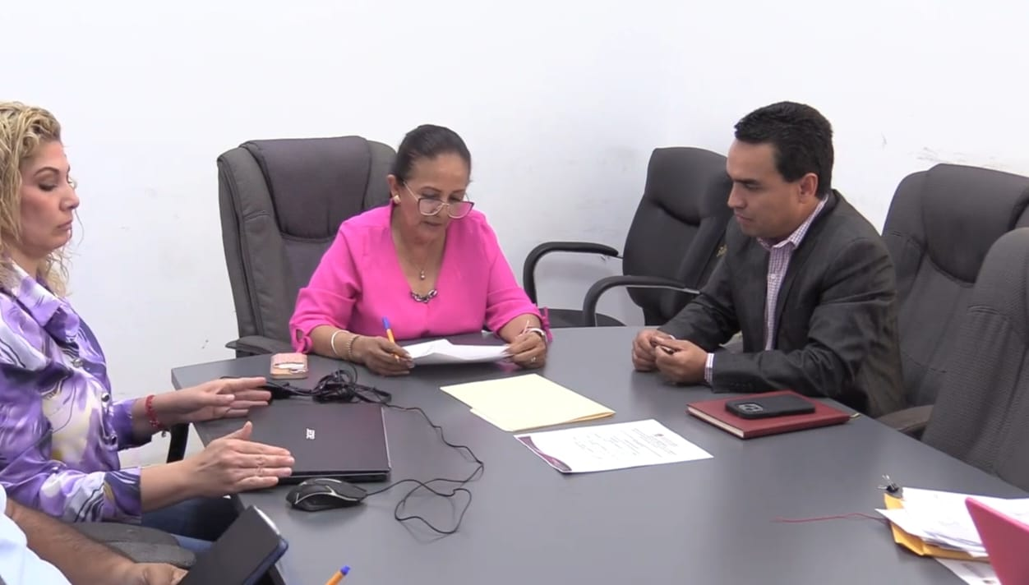

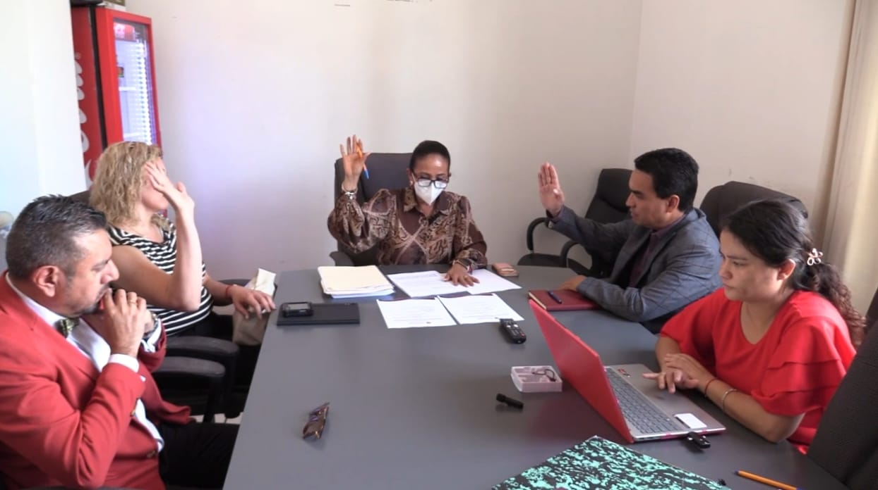
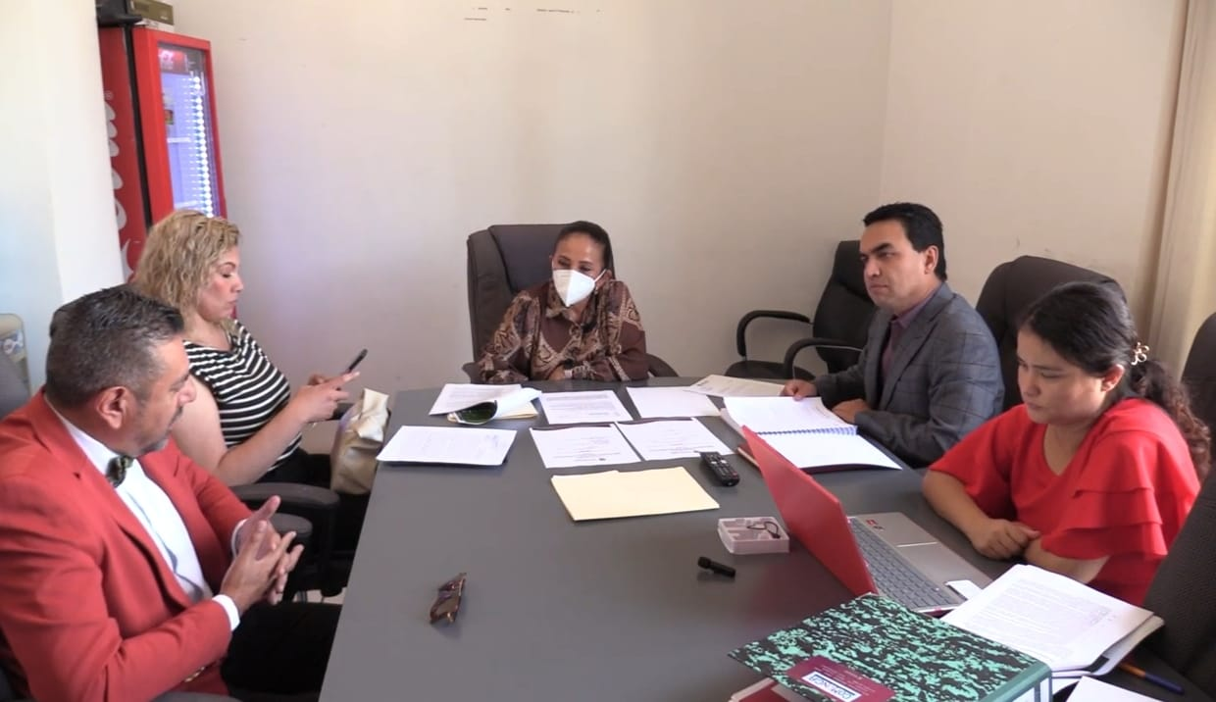

Comisión Edilicia de Espectáculos Públicos e Inspección y Vigilancia.

- Sesión Extraordinaria número 01 de fecha 13 de febrero de 2025.

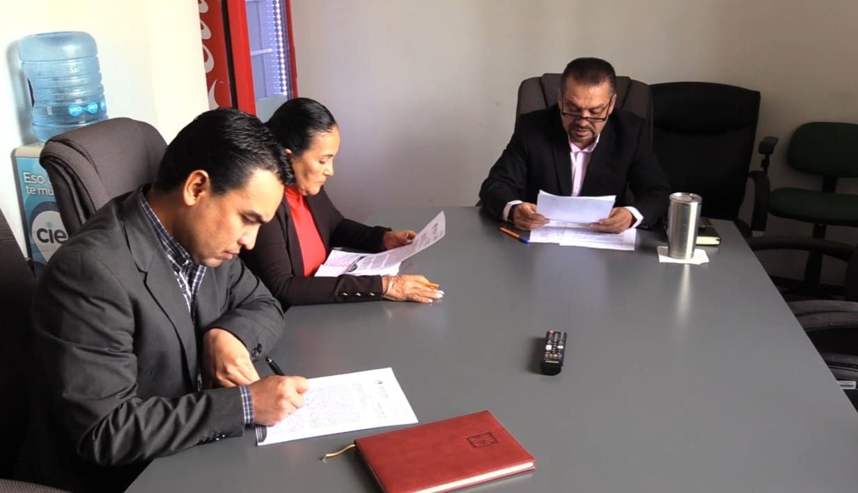
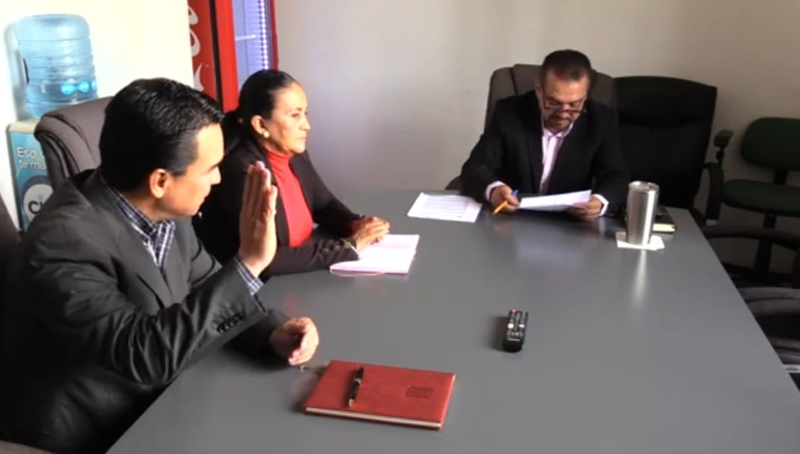

Comisión Edilicia de Tránsito y Protección Civil.

- Sesión Ordinaria Número 02 de fecha 16 de enero de 2025.
- Sesión Ordinaria Número 03 de fecha 13 de febrero de 2025.
- Mesa de trabajo de fecha 10 de marzo de 2025.
- Mesa de trabajo de fecha 21 de marzo de 2025.

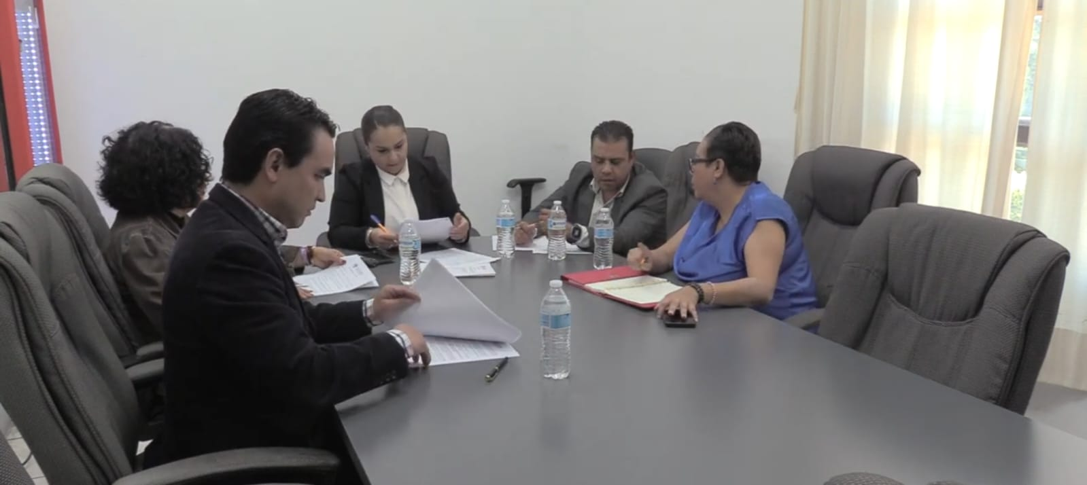
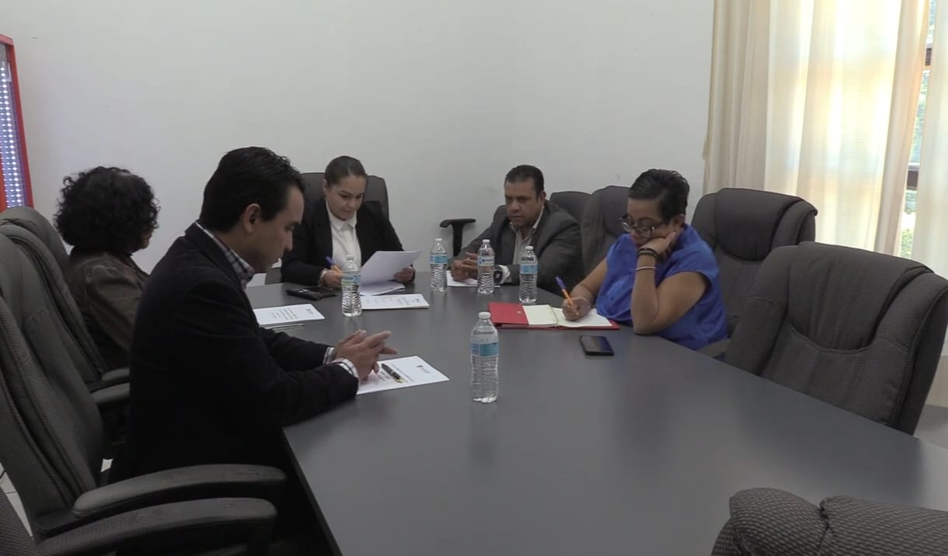

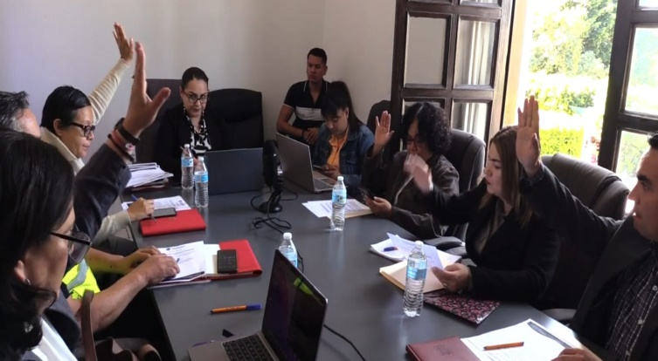
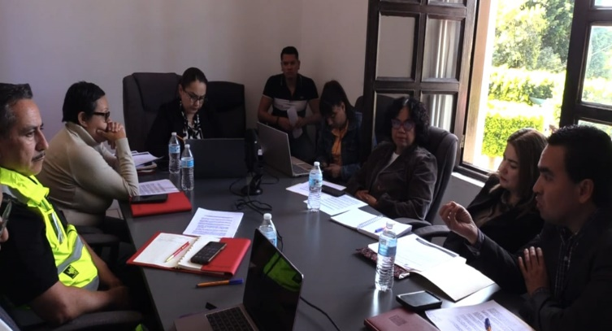

Comisión Edilicia Permanente de Reglamentos y Gobernación.

- Sesión Ordinaria 03 de fecha 17 de enero de 2025.
- Mesas de trabajo de fecha 11 de marzo de 2025.
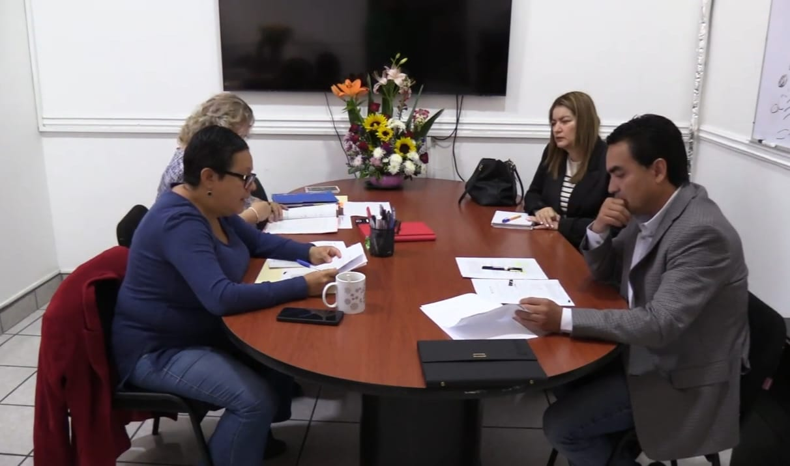
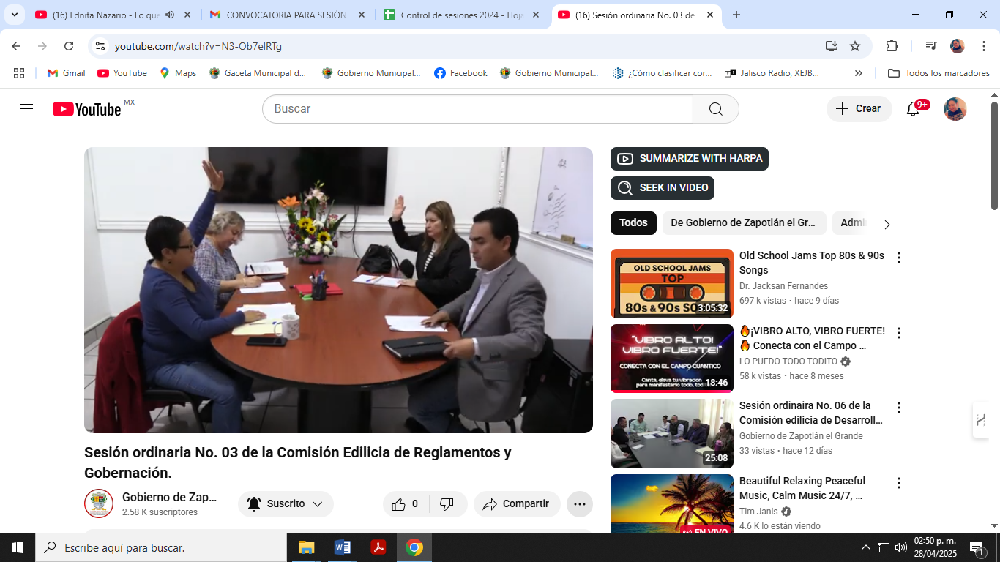

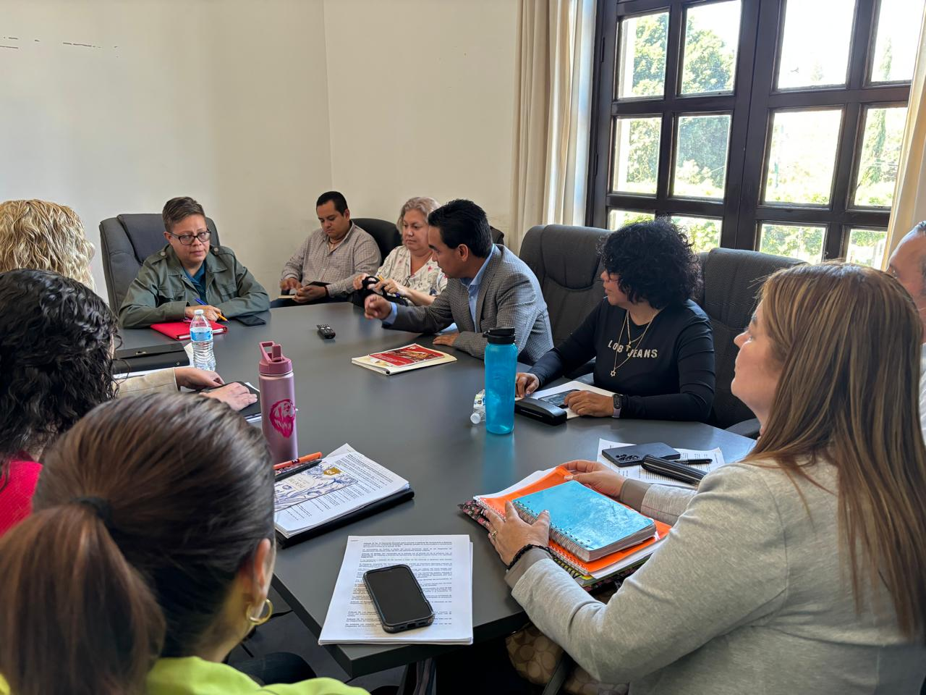

Comisión de Hacienda Pública y Patrimonio Municipal.

- Sesión Ordinaria 02 de fecha 21 de febrero de 2025.
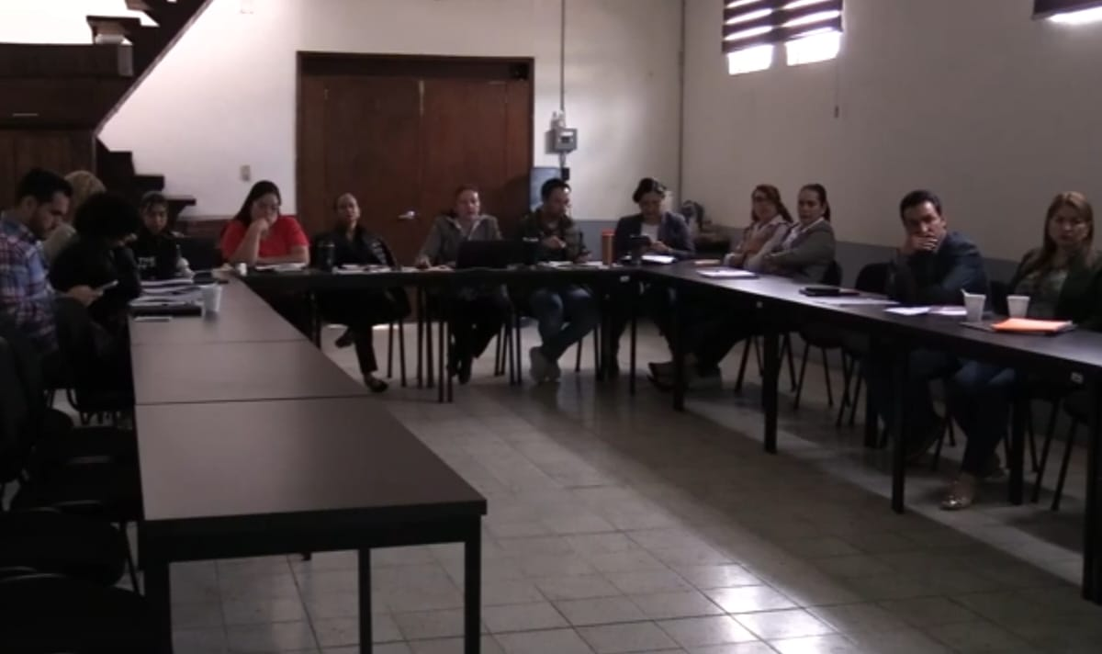
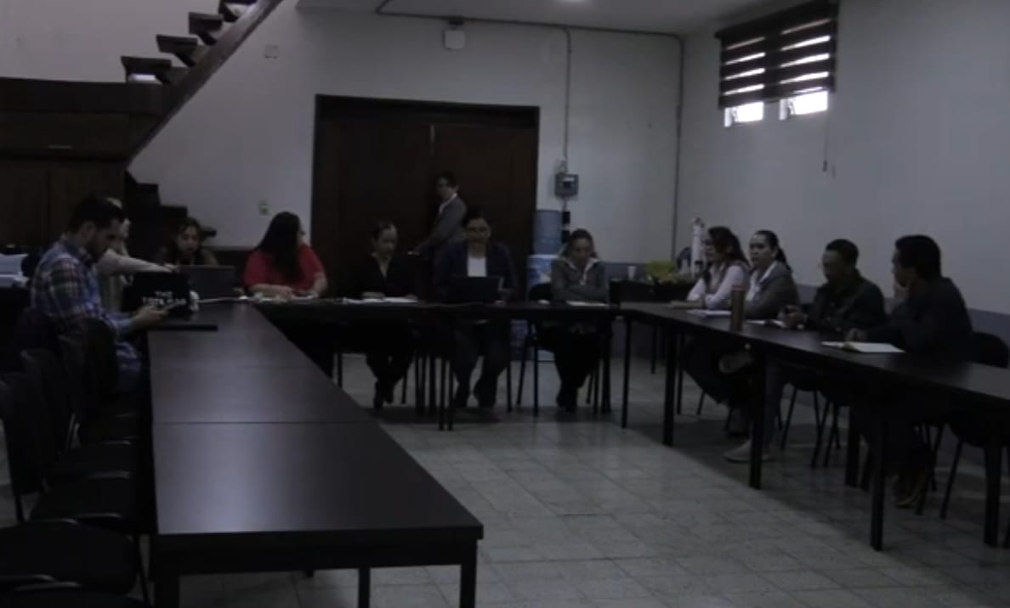

Comisión Edilicia de Obras Públicas, Planeación Urbana y Regularización de la Tenencia de las Tierras.

- Sesión Ordinaria 01 de fecha 10 de febrero de 2025.
- Sesión Ordinaria 02 de fecha 21 de febrero de 2025.
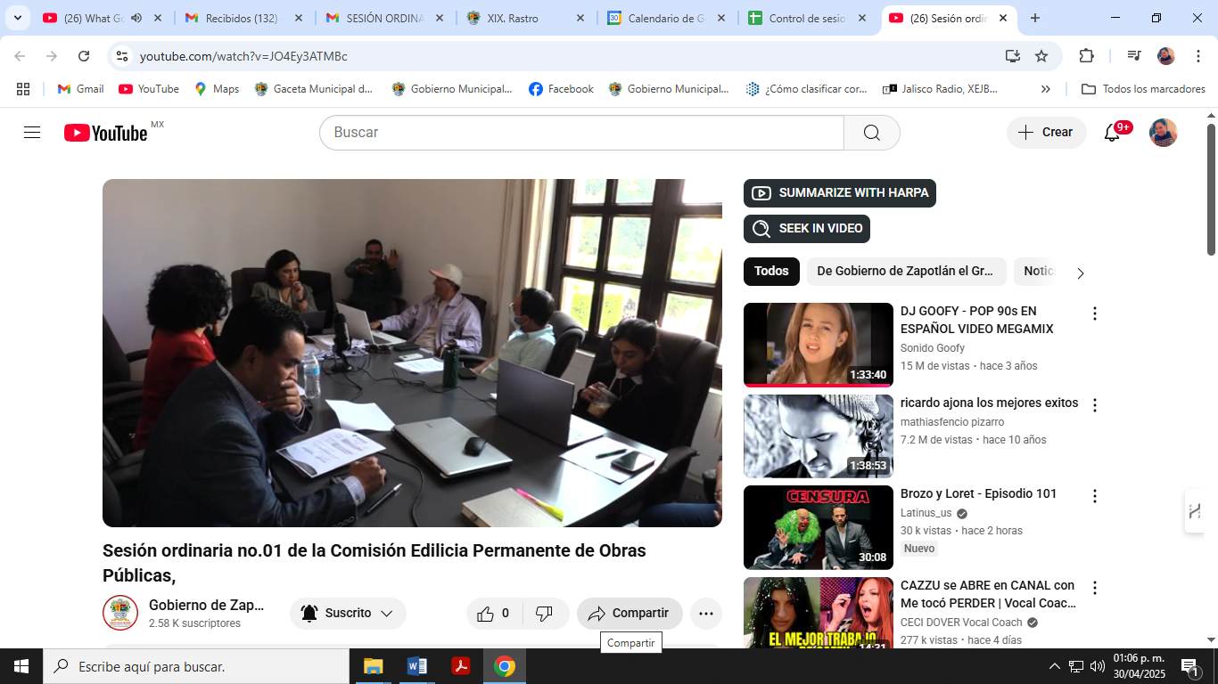
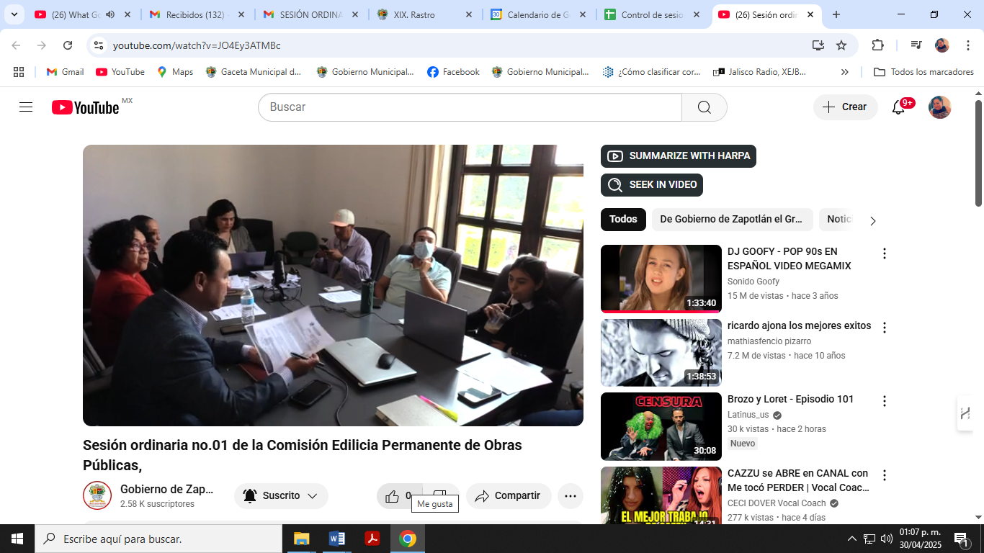

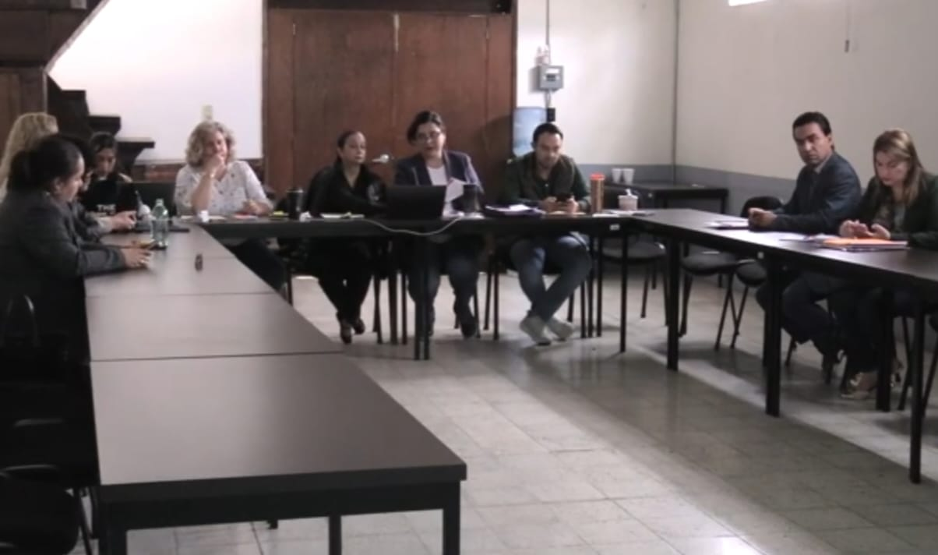
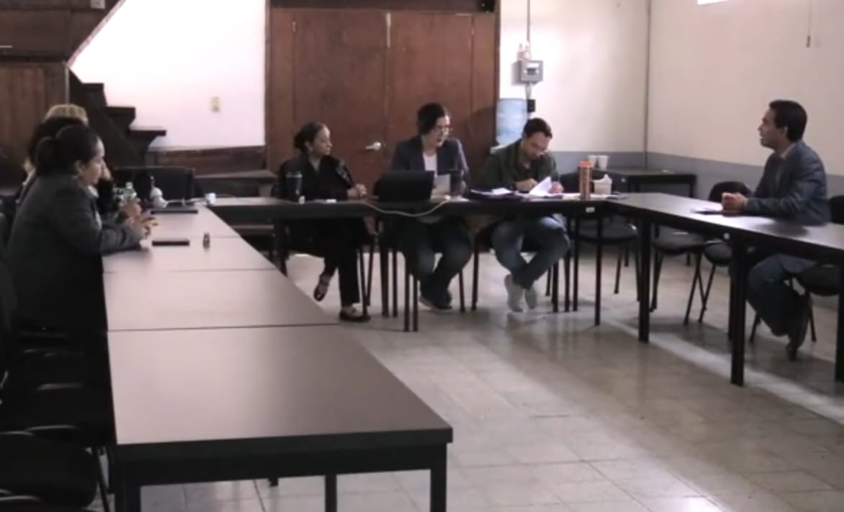

Comisión Edilicia Permanente de Deportes, Recreación, Asuntos de la niñez y Juventud.

- Sesión Extraordinaria número 03 de fecha 03 de marzo de 2025.
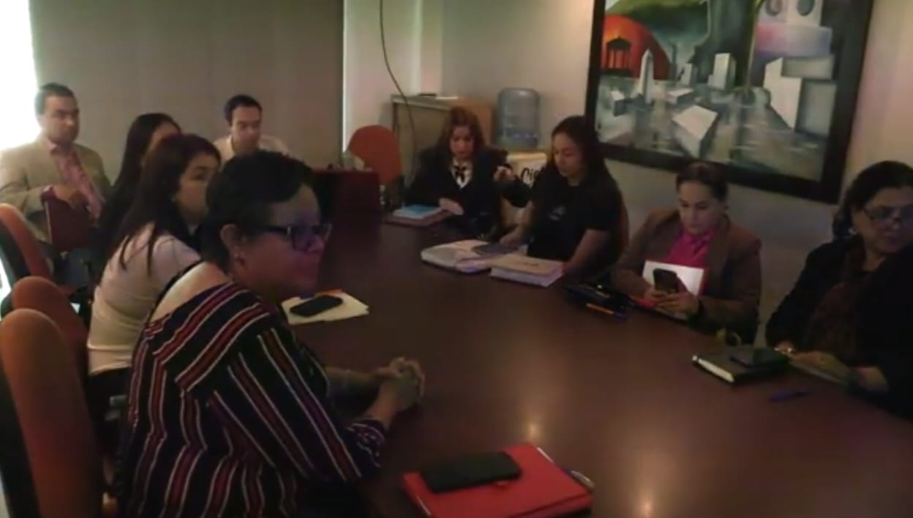
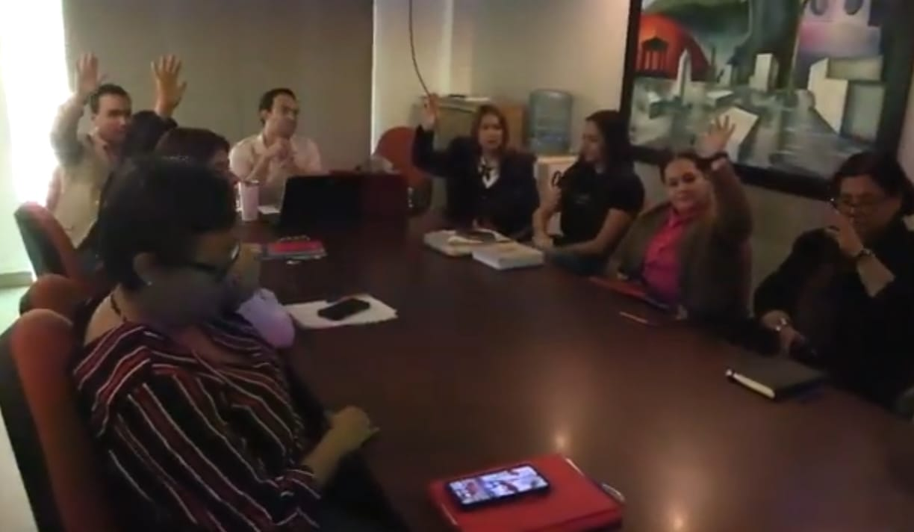

Comisión Edilicia Permanente de Desarrollo Económico y Turístico.

- Sesión Ordinaria 05 de fecha 20 de marzo de 2025.
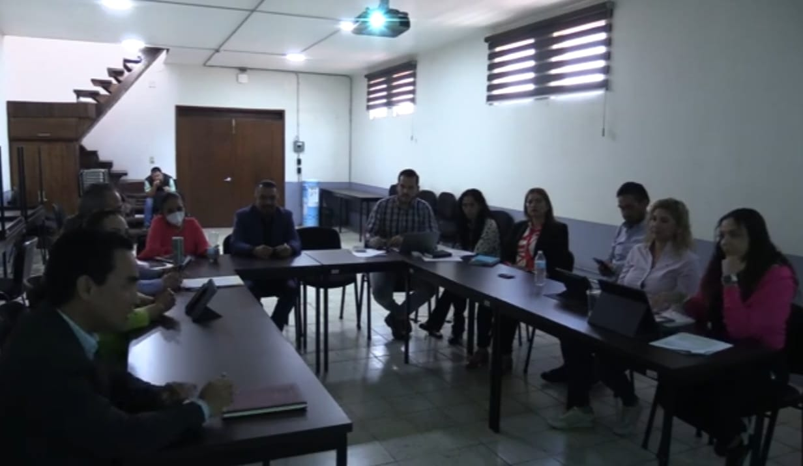
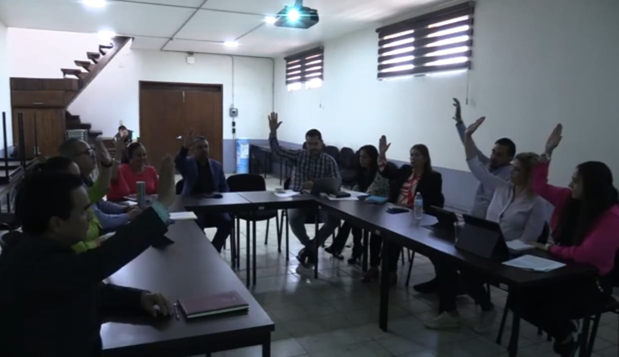

Juntas de Gobierno y Consejos

- Comisión Municipal de Regularización, en sala Juan S. Vizcaíno, de fecha sábado 15 de febrero 2025.

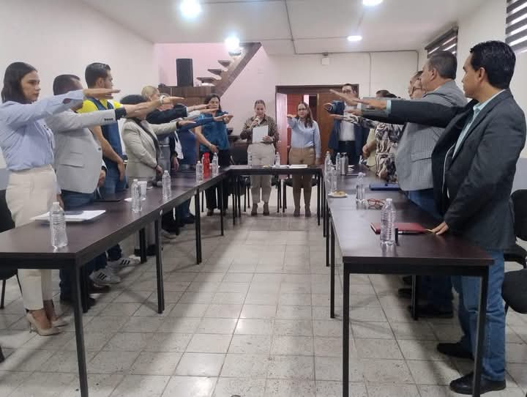
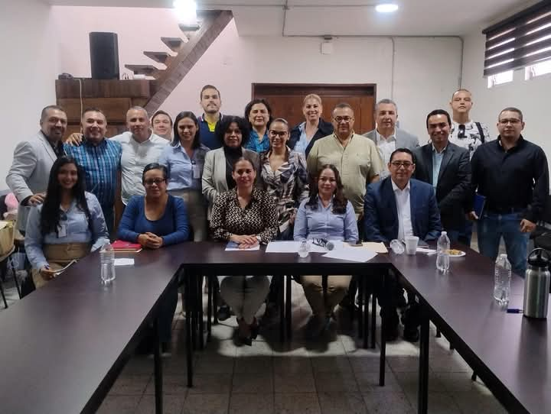

- Tercera Sesión Ordinara del OPD Feria Zapotlán, en oficina de presidencia, de fecha lunes 24 de marzo.
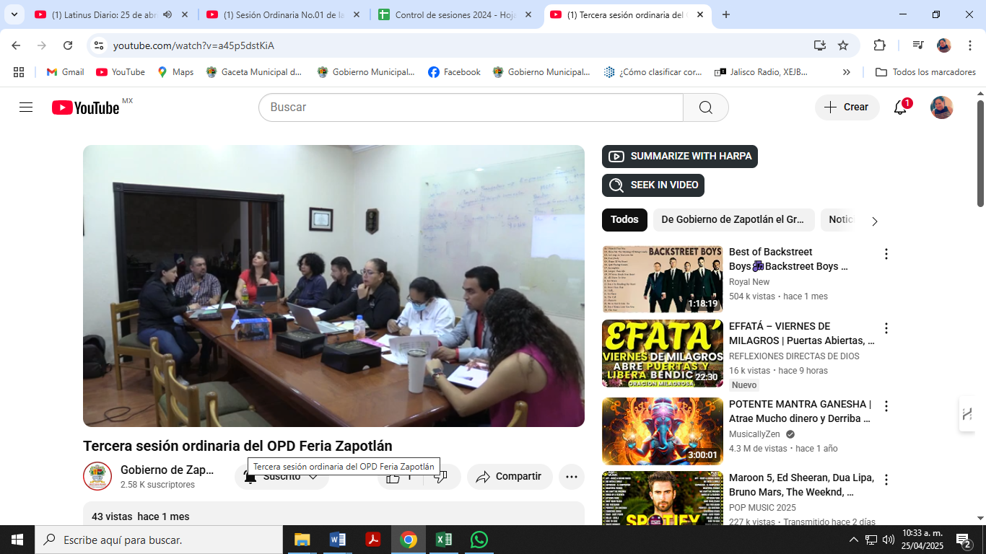
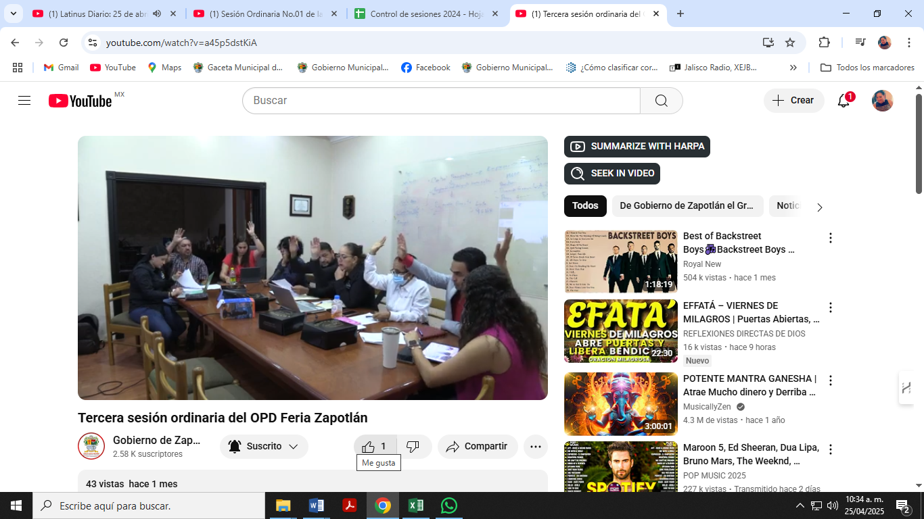

Iniciativas presentadas

Iniciativa de Ordenamiento Municipal que Reforma el artículo 5 del Reglamento Interior de la Comisión Mixta de Capacitación y Escalafón de Zapotlán el Grande, Jalisco, presentada en Sesión Pública Ordinaria de Ayuntamiento número 04 del 27 de enero del 2025.

Asistencia a Eventos

- 201° Aniversario de la Aprobación del Acta Constitutiva de la Federación (31 de enero de 2025).
- “Entrevista con cronista de la ciudad” en las Instalaciones del Archivo Municipal (04 de febrero de 2025).
- 168° y 108° Aniversario de la Promulgación de las Constituciones de 1857 y 1917 (05 de febrero de 2025).
- Aniversario de la Constitución Mexicana (06 de febrero de 2025).
- Homenaje a Rubén Fuentes (06 de febrero de 2025).
- 90° Aniversario de la Bandera Nacional en el Jardín 05 de mayo (24 de febrero de 2025).
- 90° Aniversario de la Bandera Nacional en la Delegación de Atequizayan (24 de febrero de 2025).
- Programa de Excelencia Educativa en la Escuela de la música Rubén Fuentes (27 de febrero de 2025).
- 1er Aniversario de la Unidad de Salud Integral (28 de febrero de 2025).
- Conferencia del Día Internacional de la Mujer (07 de marzo de 2025).
- "Día de la Banda de Guerra" (10 de marzo de 2025).
- "Desfile Inicio de Primavera" (20 de marzo de 2025).
- 219° Aniversario del Natalicio de Benito Juárez (21 de marzo de 2025).
- Conmemoración al Día Mundial del Síndrome de Down (21 de marzo de 2025).
- Día Internacional de la Visibilidad Transgénero (31 de marzo de 2025).

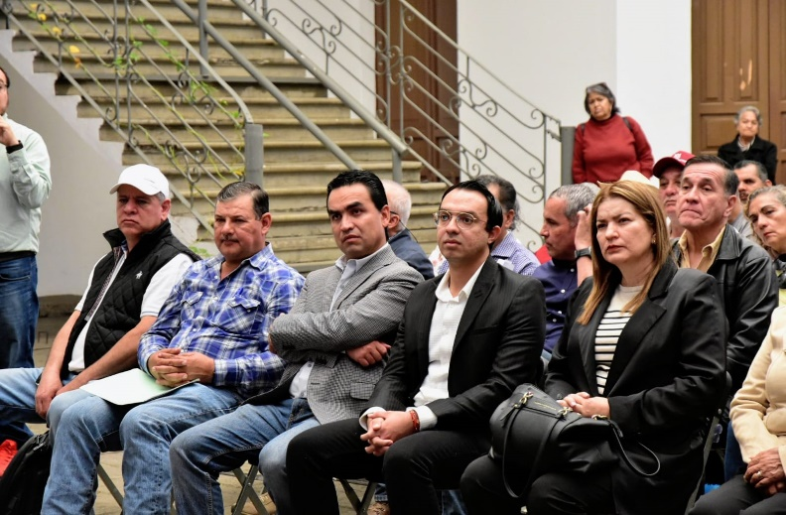
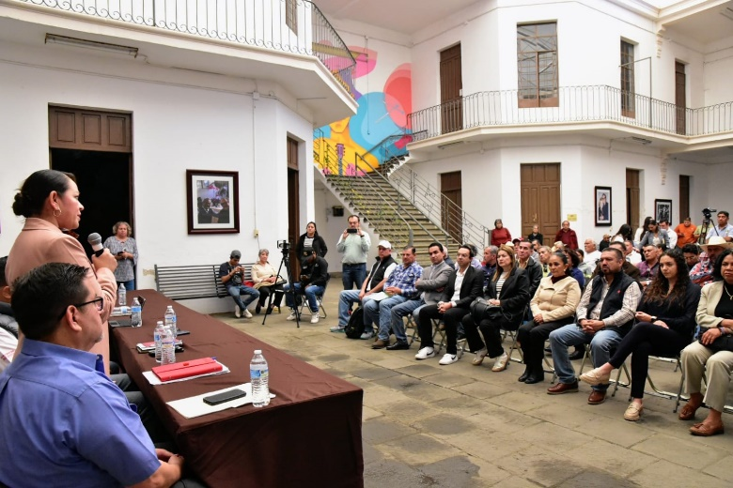


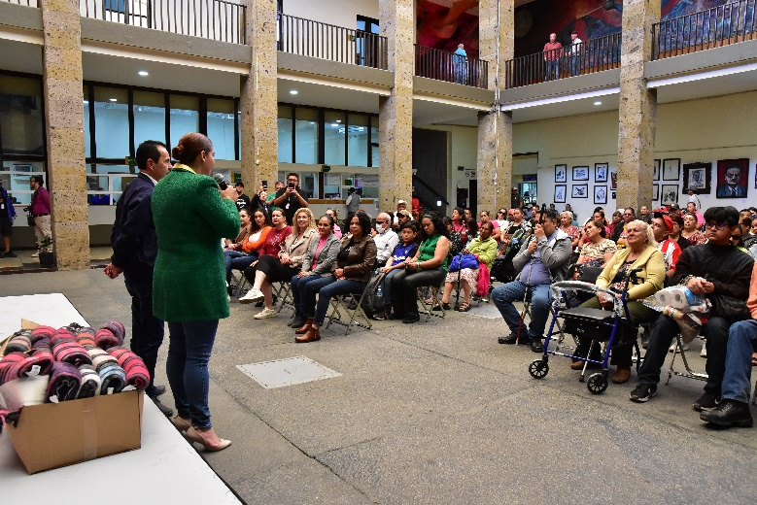

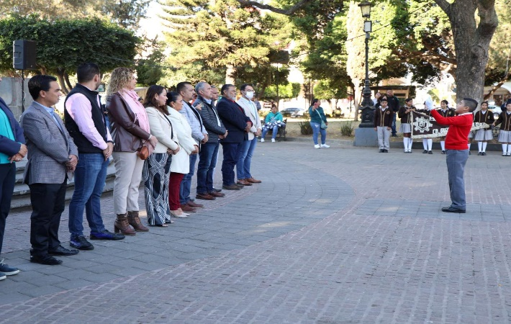
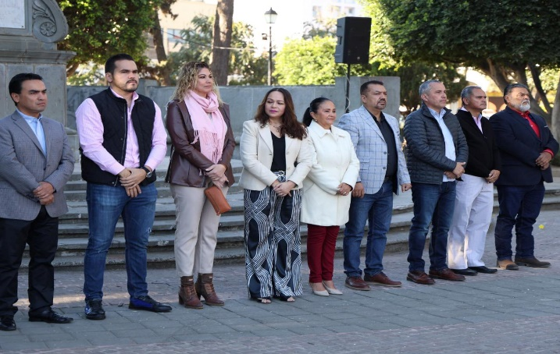

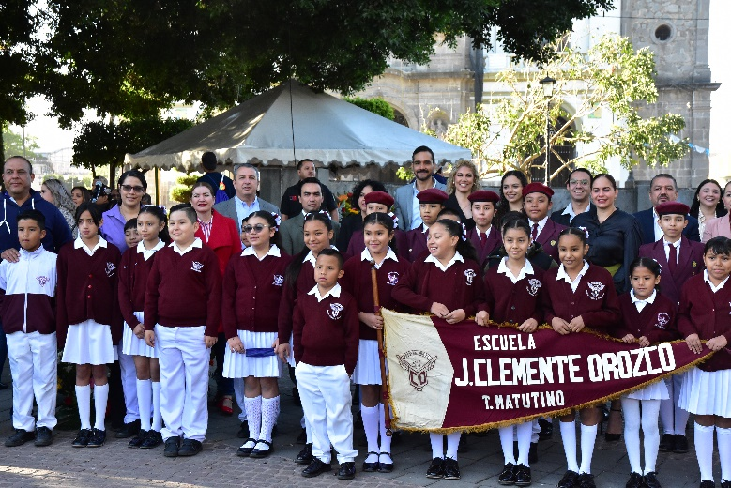
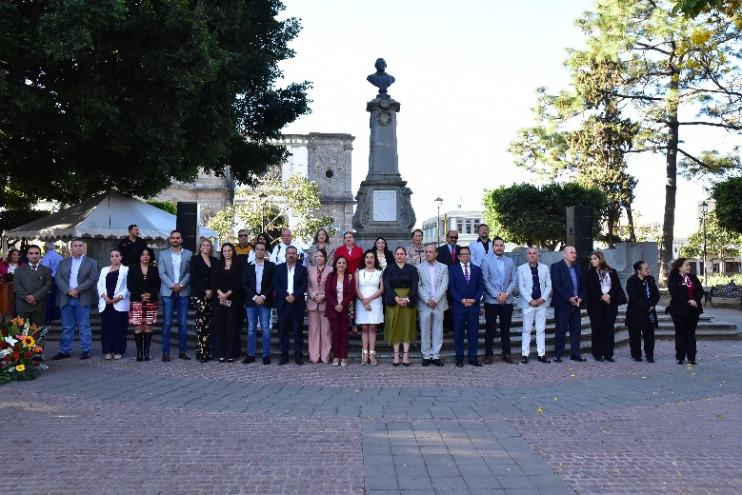

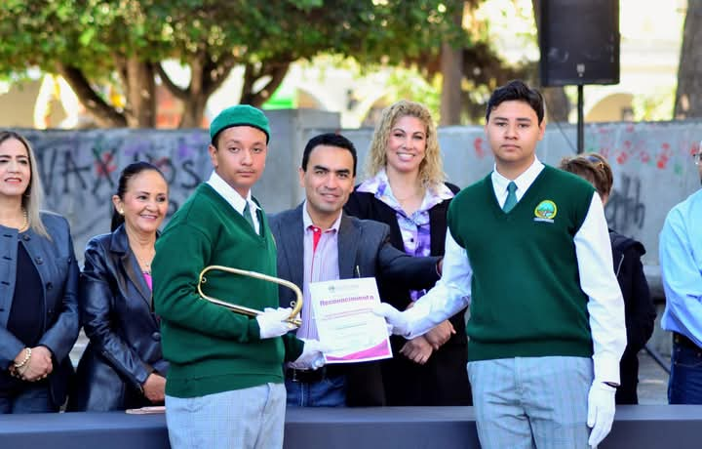
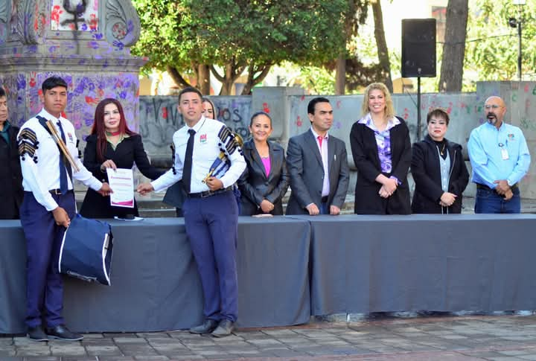

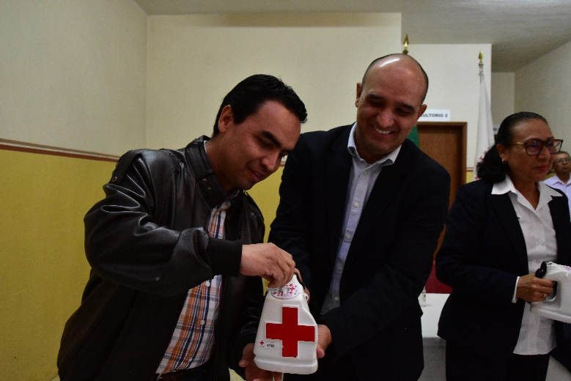


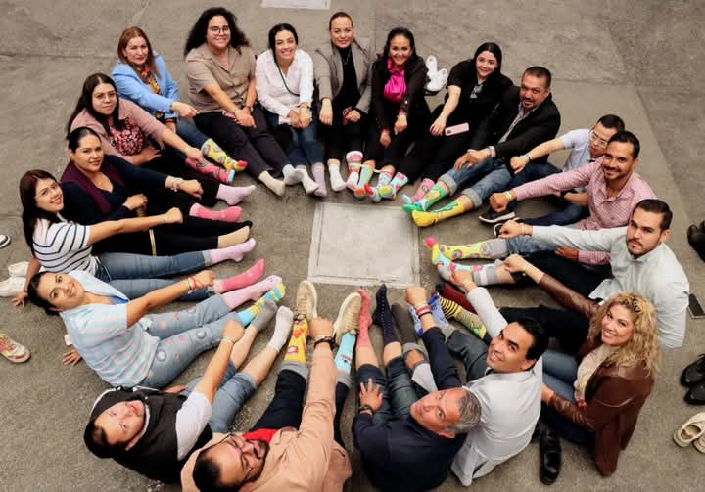
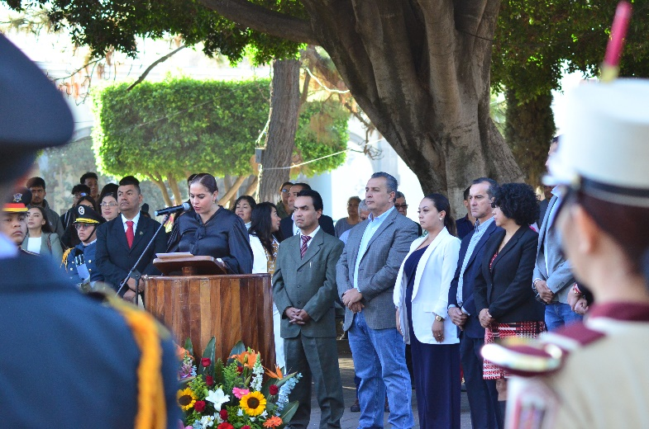

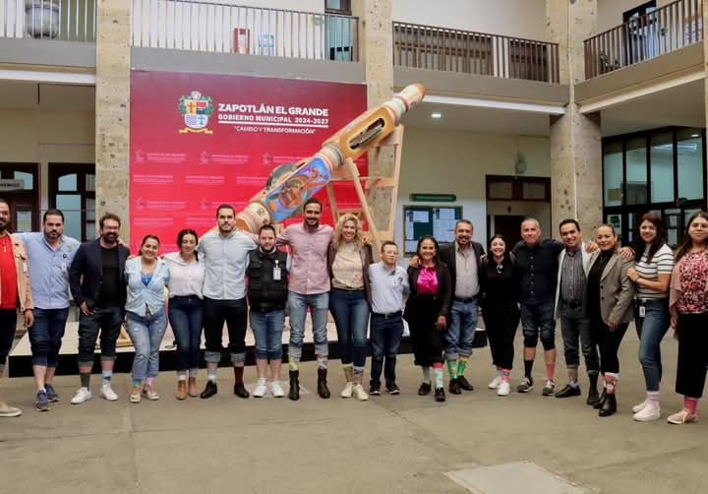
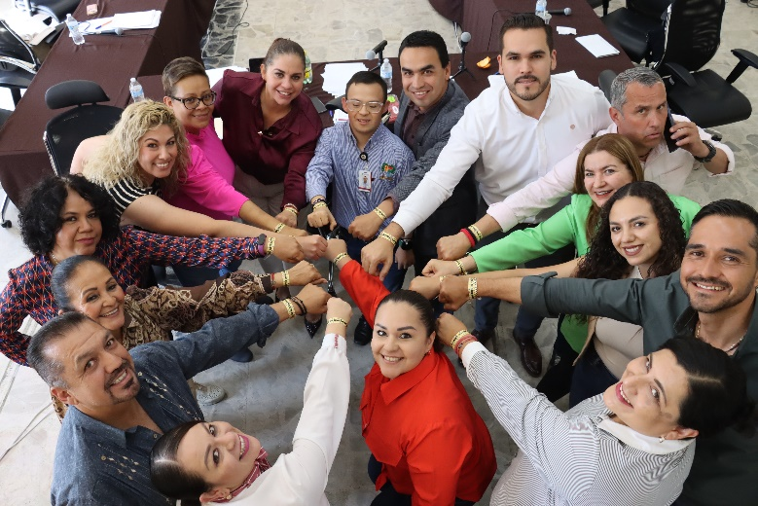

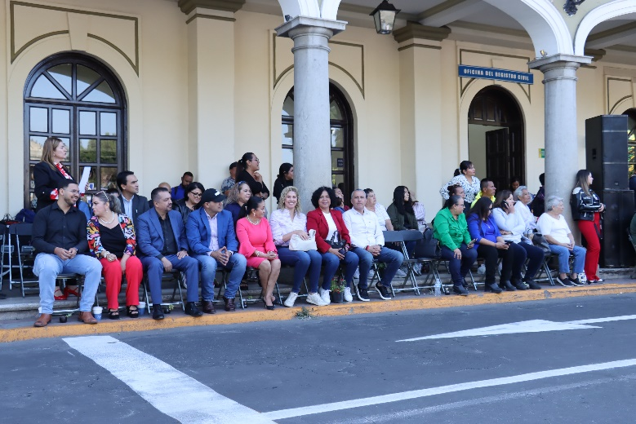
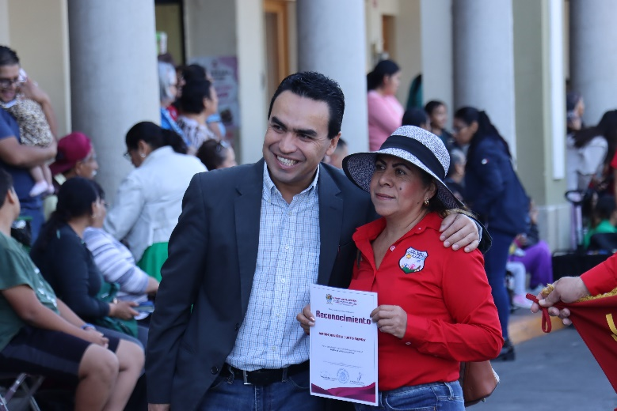



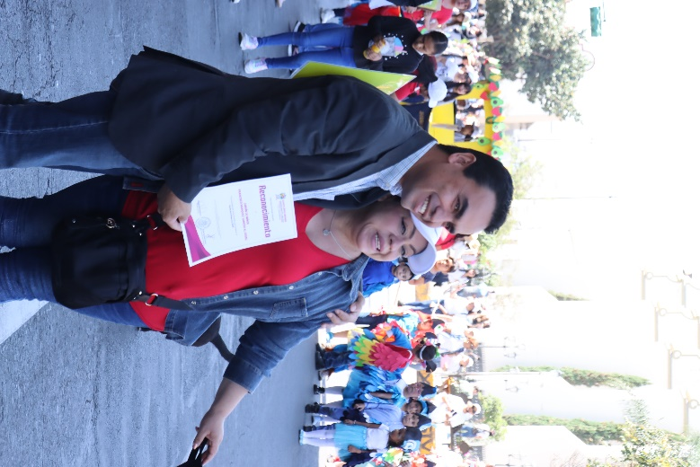

A T E N T A M E N T E

“2025, AÑO DEL 130 ANIVERSARIO DEL NATALICIO DE LA MUSA Y ESCRITORA ZAPOTLENSE MARÍA GUADALUPE MARÍN PRECIADO”
Ciudad Guzmán, Municipio de Zapotlán el Grande, Jalisco; 31 de marzo 2025.

LIC. OSCAR MURGUÍA TORRES
Regidor del Ayuntamiento de Zapotlán el Grande, Jalisco.

La presente foja de firma pertenece al Informe Trimestral correspondiente a los meses de enero, febrero y marzo del 2025, del Regidor Oscar Murguía Torres, marzo 2025.

OMT/lggp

